2023

Michael Herrmann, Luca Dal Corso, Yanik Müller, Dominik Hartmann

BBB, IM21c

21.2.2023

Schweizer Minecraft Addon Modul LB 306

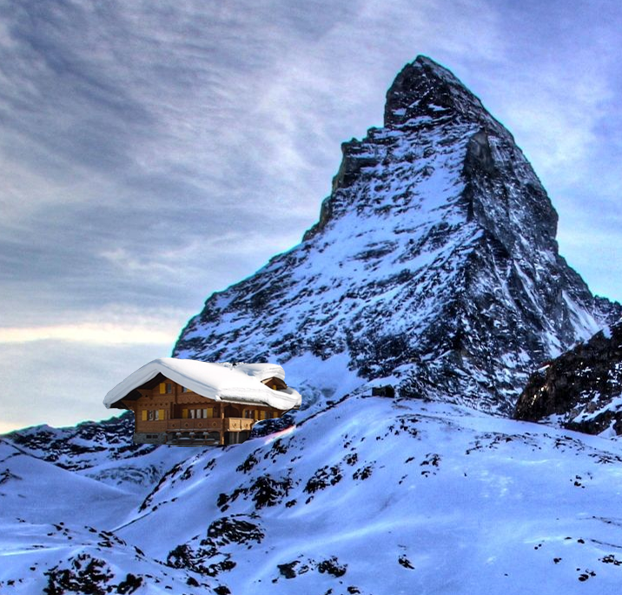

Inhaltsverzeichnis

Informieren 2

Projektantrag 2

Anforderungsanalyse 3

Zeitplan 4

Planen 5

Testfälle 5

Mindmap 6

Mockups für Crafting 7

Use-Case-Diagramm 8

Entscheiden 9

Nutzwertanalyse 9

Präferenzmatrix 10

Realisieren 1: Installationen 11

Realisieren 2: Bridge Projekt erstellen 13

Realisieren 3: Block in Blockbench erstellen 14

Realisieren 4: Wie man Essen erstellt 19

Realisieren 5: Wie man eine Waffe erstellt 27

Kontrollieren 45

Testprotokoll 45

Testbericht / Testfazit 45

Auswerten 46

Reflexion 46

|  |  |  |
| --- | --- | --- |
| Version | 1.0 | Herrmann, Müller, Dal Corso, Hartmann |

# Informieren

## Projektantrag

**Technologien:**  
Die Texturen dafür werden wir in «Blockbench» erstellen. «Blockbench» ist eine App, um einfach Texturen zu erstellen. Den Code dazu erstellen wir in «bridge v2», das ist eine App um Minecraft Addon zu erstellen. Der Code ist in JavaScript. Ausgeführt wird der Code in Minecraft Bedrock Edition.

**Beschreibung:**

Wir machen einen Alpen Addon für Minecraft Bedrock. Dort erstellen wir ein neues Biom das Schweizer Eigenschaften hat. Dort kann man z.B. ein Schweizer Alpendorf finden. Auch Typische Schweizer Spezialitäten kommen hinzu: Raclette, Fondue und Rösti. Das Schweizer Taschenmesser wird auch hinzugefügt. Auch einheimische Tiere kann man finden, wie den Steinbock oder das Murmeli.

**Details:**

Wir erstellen ein neues Projekt in Bridge v2 mit einem Texture Pack und Verhaltenspacket.

Dort erstellen wir dann ein neues Biom, neue Tiere, neue Erze, neues Essen, neue Waffen und auch neue Strukturen.

Wir erstellen ein neues Biom mit selbst gemachten Strukturen. Die zufällig dort generieren.

Zudem erstellen wir neue Kreaturen wie Steinbock, Murmeli und Bär. Beim Biom können wir die Wasserfarbe ändern, die Luft verfärben, das Grass anpassen oder eine komplette Überarbeitung vornehmen. Wir erstellen auch neue Items, wie zum Beispiele Rösti, Toblerone, Raclette oder Fondue die man auch im Spiel essen kann. Zudem gibt’s neue Ressourcen, wie z.B. Stahl. Auch werden neue Waffen hinzugefügt, wie die Fonduegabel und das Schweizer Sackmesser. Auch kann man die Schweizer Kantons Wappen erstellen. Das neue Biom, das wir erstellen wollen, soll Eigenschaften der Schweiz haben. In diesem Biom kann eine selbst gemachte Struktur entstehen (zufällig). Die Struktur ist ein Schweizer Dorf, wie man es kennt und liebt. Dort kann man auch von den einheimischen Bewohnern die Kantons-Wappen kaufen. Andere Sachen, die man dort finden kann, sind: Skiresorts, SBB Lokomotiven, Chalets, Pistenfahrzeuge, Brunnen, Grenzsteine, Wanderwegschilder mit bisschen Weg, Steine mit Wanderweg Markierung und Acker Felder. Als Erz machen wir «Stahl», das man dann unterirdisch finden kann. Mit diesem Stahl kann man dann das Schweizer Messer erstellen. Dafür machen wir ein neues Rezept, um das Messer herzustellen. Für alle anderen neuen Items brauchen wir auch ein neues Rezept. Auch kann man neu typische Schweizer Blumen finden. Wie z.B. Edelweisse. Die neuen Tiere, die wir machen, können in unserem Schweizer Biom auch auftauchen. Wenn man diese Tiere tötet, bekommt man natürlich auch das entsprechende Fleisch oder sogar Fell. In dem neuen Biom können auch kleinere Strukturen entstehen, die häufiger, aber auch weniger spannend sind: neue Tannen, Murmeli Höhlen, Teiche, Gletscher, Steinhaufen, Eichen, Gotteskreuze und Schneemänner.

**Wenn die Zeit noch reicht:**  
Wenn wir noch Zeit haben. Machen wir einen Block, in den man das Messer reinlegen und auswählen kann, wie man das Messer benutzen will. Wie man das vom Echten auch kennt.

## Anforderungsanalyse

|  |  |  |  |
| --- | --- | --- | --- |
| **Nummer** | **Muss / Kann?** | **Funktional? Qualität? Rand?** | **Beschreibung** |
| 1 | Muss | Funktional | Texture pack ist vorhanden und funktioniert. |
| 2 | Muss | Funktional | Behavior pack ist vorhanden und funktioniert. |
| 3 | Muss | Funktional | Ein neues Biom wurde erstellt. |
| 4 | Muss | Funktional | Die neuen Items und Waffen haben auch neue Rezepte. |
| 5 | Muss | Funktional | Mindestens 2 neue Waffen wurden hinzugefügt. |
| 6 | Muss | Funktional | Mindesten 5 Items wurden hinzugefügt. |
| 7 | Muss | Funktional | Mindestens 17 Strukturen wurden hinzugefügt. |
| 8 | Muss | Funktional | Mindestens 2 neue Tiere wurden hinzugefügt. |
| 9 | Muss | Funktional | Die Tiere lassen neue Beute fallen. |
| 10 | Kann | Qualität | Die Texturen sind sorgfältig und sauber gemacht. |
| 11 | Kann | Qualität | Die Pack Icons sind passend designed. |
| 12 | Kann | Qualität | Mindestens 10 Kantons Wappen wurden hinzugefügt. |
| 13 | Muss | Rand | Das Projekt wurde mit bridgev2 und Blockbench erstellt. |

## Zeitplan

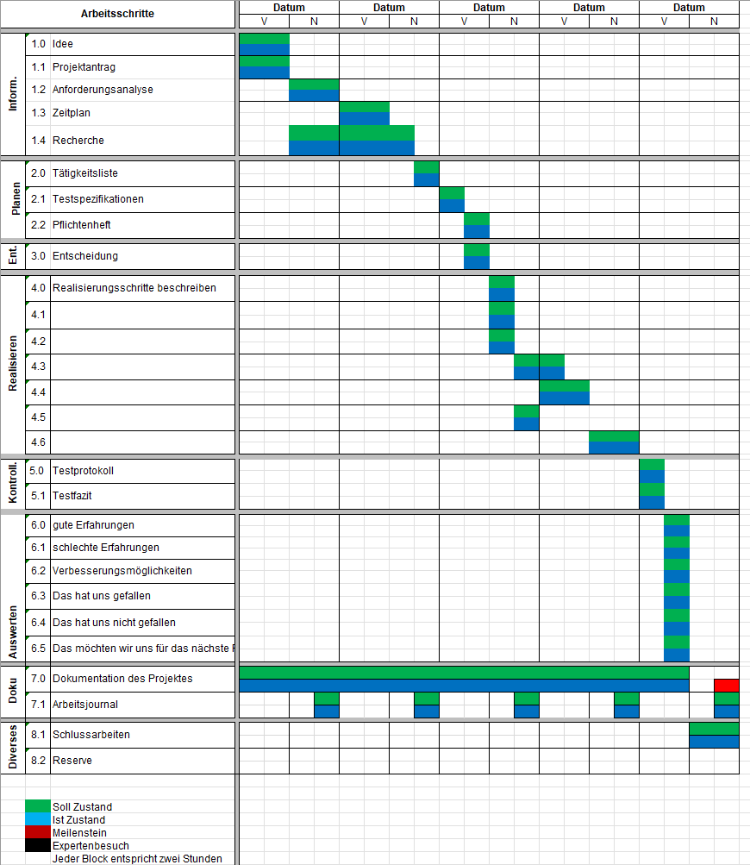

# Planen

## Testfälle

|  |  |  |  |
| --- | --- | --- | --- |
| **Nummer** | **Voraussetzung** | **Eingabe** | **Erwartete Ausgabe** |
| 1.1, 2.1 | Texture pack herunterladen + Minecraft läuft | Optionen Texture pack | Texture pack vorhanden |
| 3.1 | 1.1 | Neue Welt erstellen | Neues Biom wurde erstellt |
| 4.1 | 3.1 | Crafting Table setzen und öffnen | Mehr Baurezepte mit den neuen Items |
| 5.1, 6.1 | 3.1 | Creativ Menu öffnen | Die neuen Items sind erschienen |
| 7.1 | 3.1 | herumfliegen | Strukturen finden |
| 8.1 | 3.1 | Creativ Menu öffnen und «spawn» suchen | Die neuen Tiere erscheinen |
| 9.1 | 8.1 | Die neuen Tiere erzeugen lassen und töten | Neue Beute fällt von den Tieren |
| 10.1 | Alle obigen Testfälle | - | Korrekte Texturen |
| 11.1 | 1.1 | - | Pack Icon erscheint |
| 12.1 | 3.1 | Creativ Menu öffnen und «Wappen» suchen | Die neuen Wappen erscheinen |

## Mindmap

## Mockups für Crafting

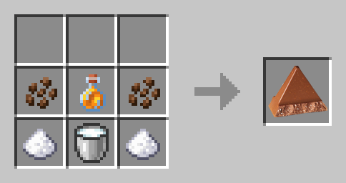

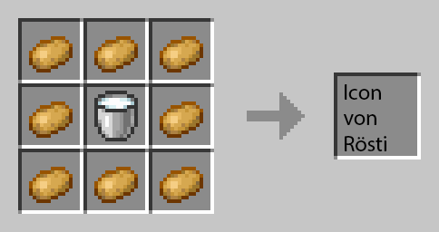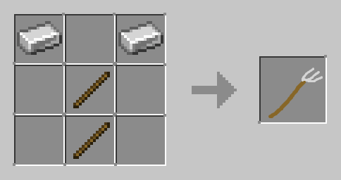

## Use-Case-Diagramm

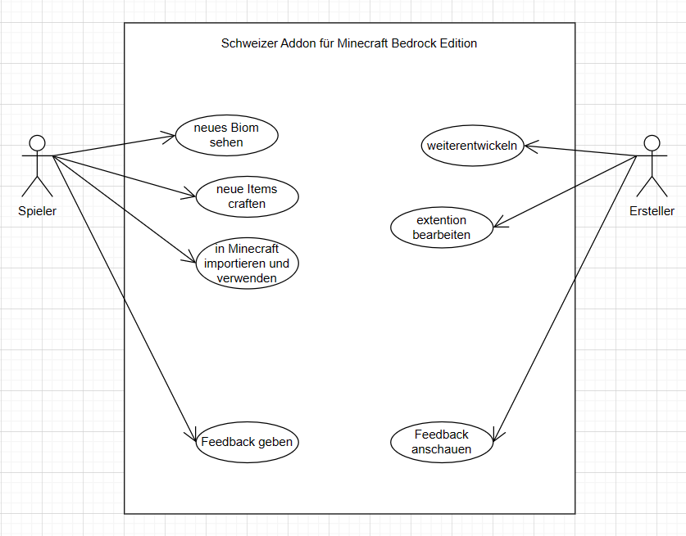

# Entscheiden

## Nutzwertanalyse

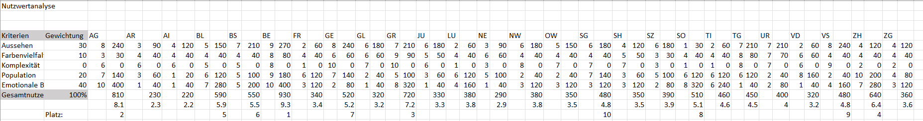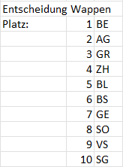

## Präferenzmatrix

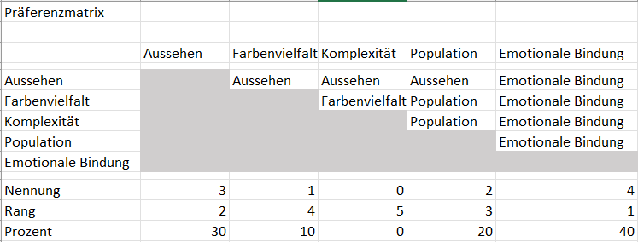

Wichtige Entscheidungen:

Wie haben uns entschieden, da wir im hinter der Zeit waren, unsere Arbeitspakete zu verringern: statt 17 Strukturen haben wir nur 9 erstellt. Zudem gibt es im Addon kein Biom. Der Grund liegt daran, dass wir viel Zeit gebraucht haben, um die Strukturen herzustellen. Plötzlich geschah es, dass unsere Gruppe ein Mitglied (Yanik) aus Schultechnischen Gründen verloren haben, also waren wir nur zu dritt unterwegs und Luca wurde der neue Gruppenleiter. Wir hatten auch Zeitdruck, da der Einzige, der Vorwissen hatte, nicht mehr in unserer Gruppe war. Er hatte auch selbst Mühe mit der Erstellung. Also haben wir circa 3 Überstunden für das Projekt geleistet, um die Strukturen in Minecraft zu erstellen und sie korrekt generieren zu lassen. Es hatte noch weitere 4 Überstunden für die Dokumentation und für Erstellung der Items gegeben. Am Ende des Projekts haben wir noch uns entschieden, dass wir keine Beute für die Tiere erstellen, da wir keine Zeit hatten, noch neue Items zu designen.

# Realisieren 1: Installationen

Am Anfang müssen folgende Programme installiert sein, damit das Add-On erstellt werden kann:

* Minecraft Bedrock Edition
* Bridge. v2
* Blockbench
* Bildeditierungsprogramm

**Minecraft Bedrock Edition**

Minecraft ist ein Survival- und Sandboxvideospiel, das unter anderem auch bekannt für die viele Add-Ons, die von den Spielern entwickelt worden sind. Minecraft muss unter <https://minecraft.net> gekauft werden, damit man es spielen kann.

Den Launcher installiert man über den Microsoft Store auf dem PC. Nach Starten des Launchers muss die «Minecraft: For Windows» Version heruntergeladen werden. Nach der Installation soll es so aussehen:

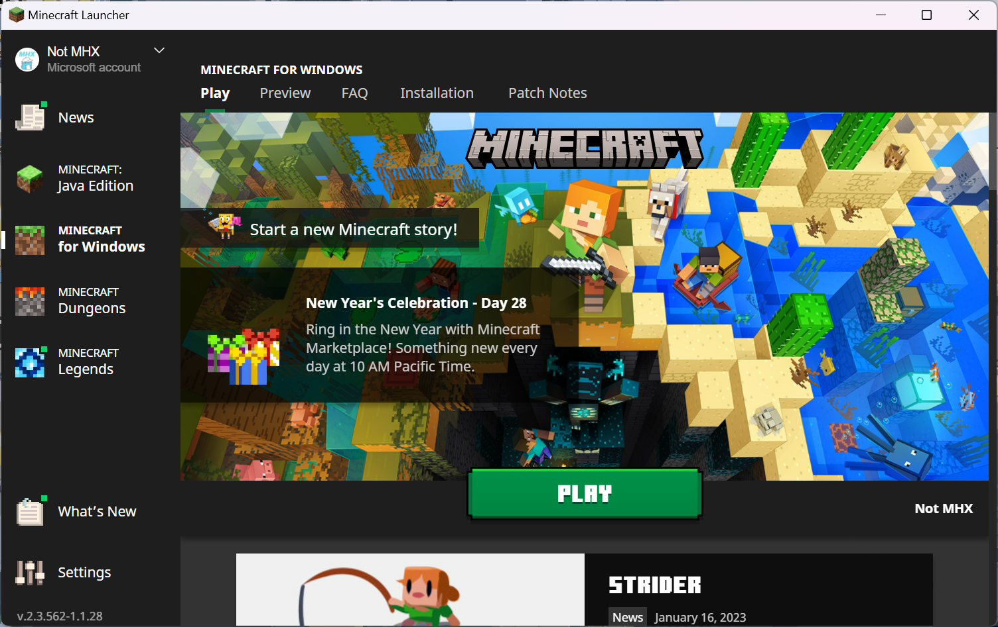

Fertig! Minecraft ist installiert.

**Bridge. v2**

Dies ist eine weit verbreitete IDE speziell für das Entwickeln von Minecraft Add-Ons. Es kann unter <https://bridge-core.app/guide/download/> gratis heruntergeladen werden.

**Blockbench**

Dies ist ein 3D-Grafikeditor, der bei Blöcken und Wesen hilfreich ist. Er wurde auch speziell für Minecraft entwickelt. Er kann unter <https://www.blockbench.net/downloads> gratis heruntergeladen werden.

Nach Installation sollen noch die Plugins für Minecraft Blöcke und Wesen installiert werden. Mit ‘File > Plugins…’ kommt man auf die Seite.

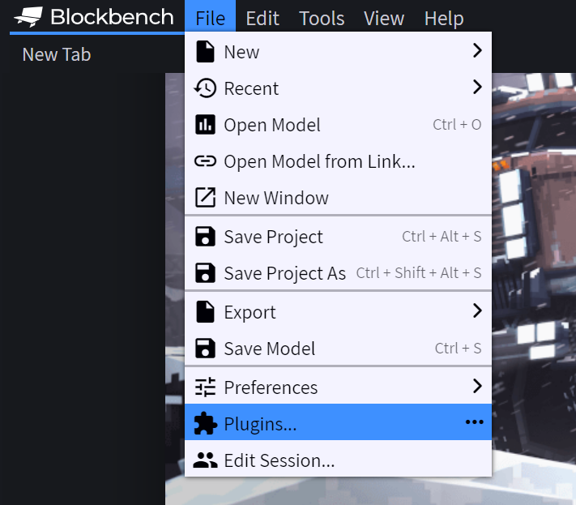

Danach diese zwei Plugins installieren:

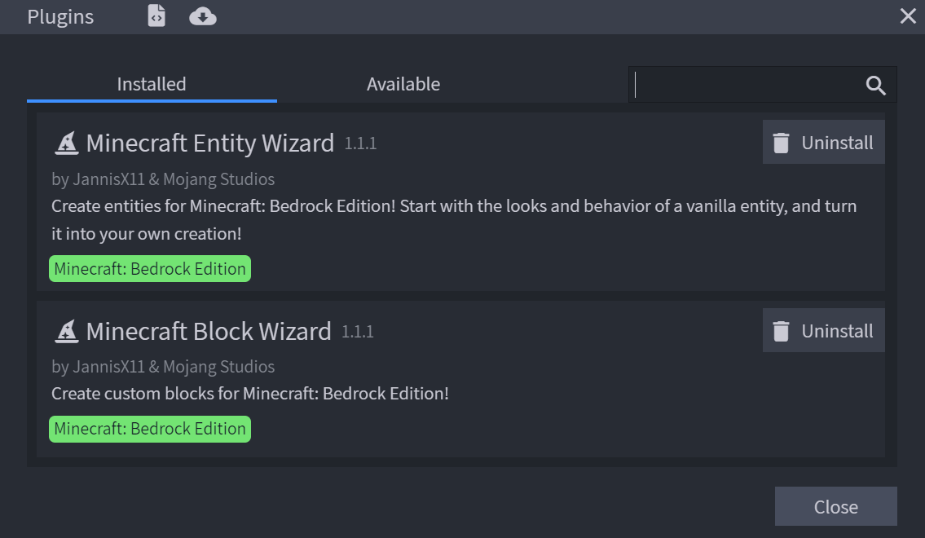

Fertig! Blockbench ist startklar.

**Bildeditierungsprogramm**

Es ist auch ein solches Programm hilfreich, um die Bilder für die Items zu erstellen. Wir haben Photoshop dafür verwendet. Tipp: Die Grösse eines Icons ist meistens 16px x 16px.

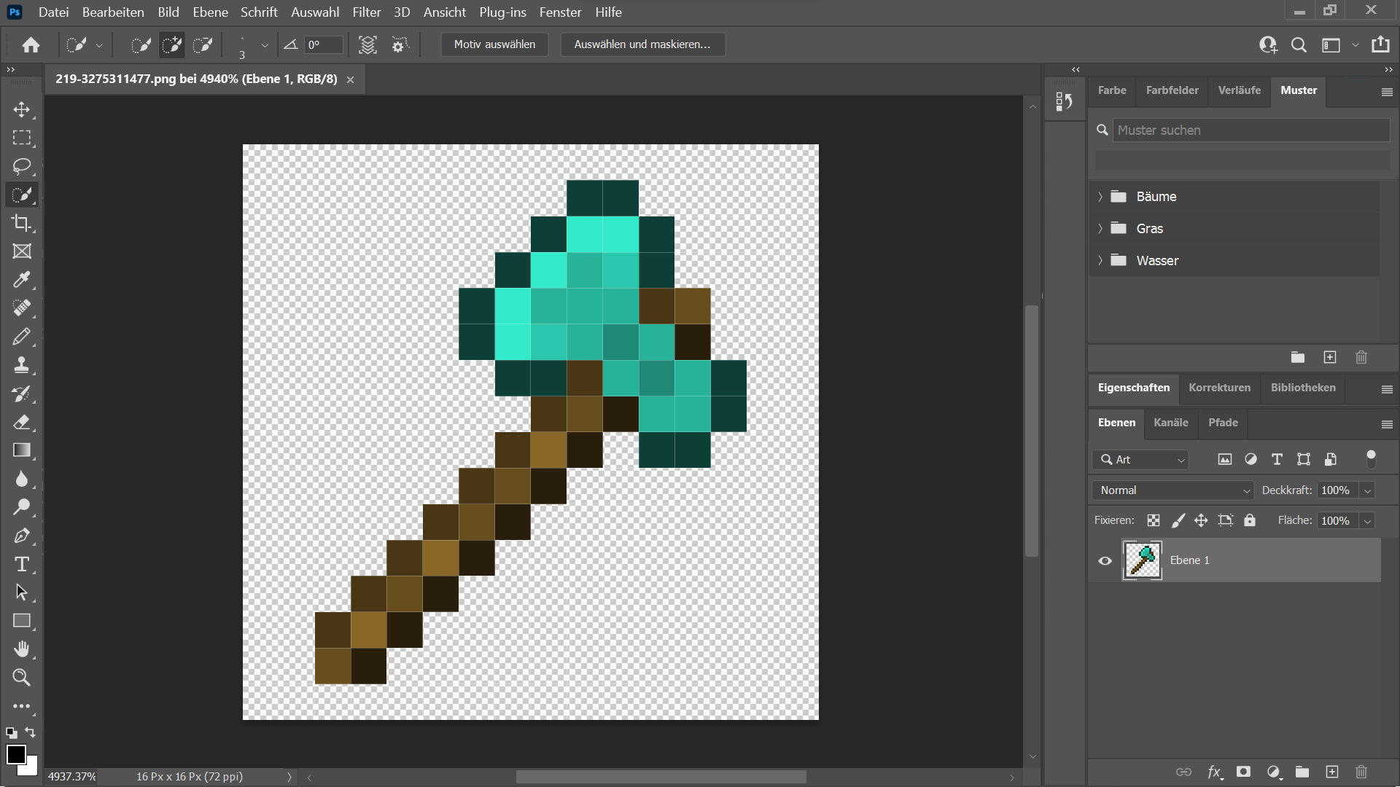

# Realisieren 2: Bridge Projekt erstellen

Auf «Create Local Project» klicken und die ersten zwei Optionen aktivieren. Es ist nun eine Codebase erstellt worden. Danach die Metainformatioen setzen.

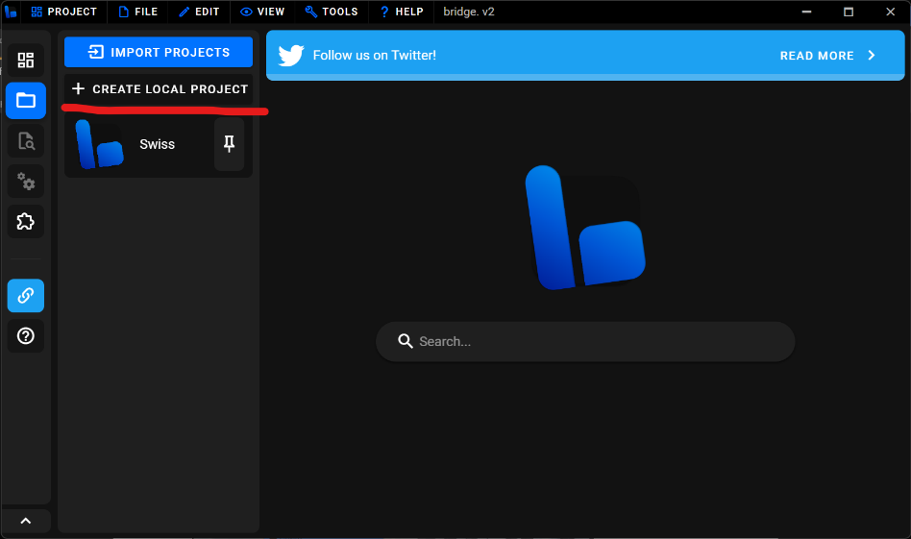

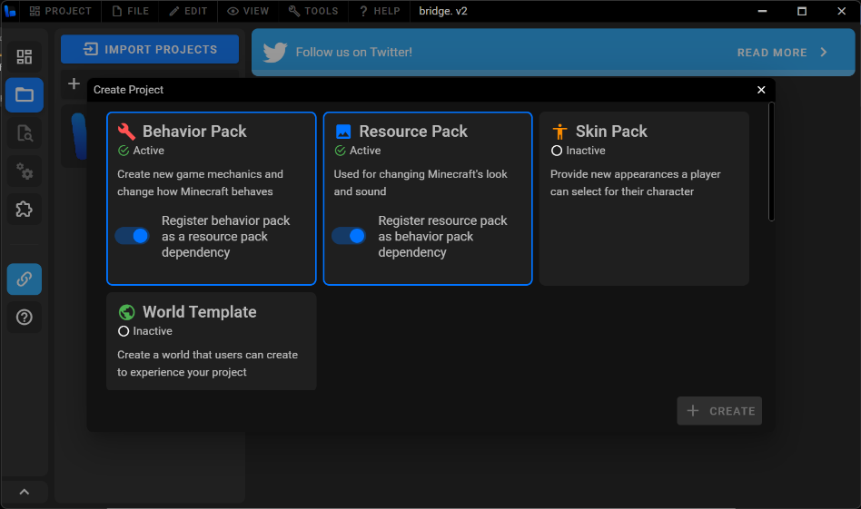

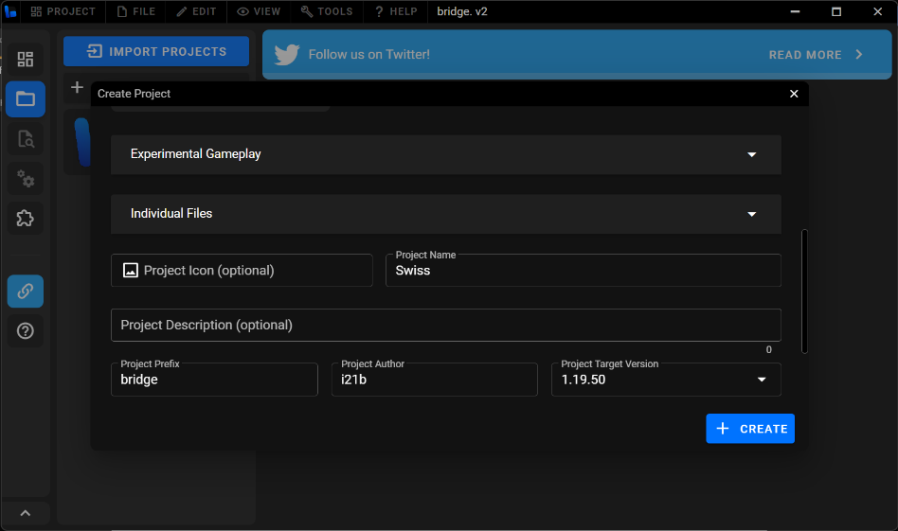

# Realisieren 3: Block in Blockbench erstellen

Schritt 1: Im Menü unter «File > Plugins…» die Erweiterungen öffnen.

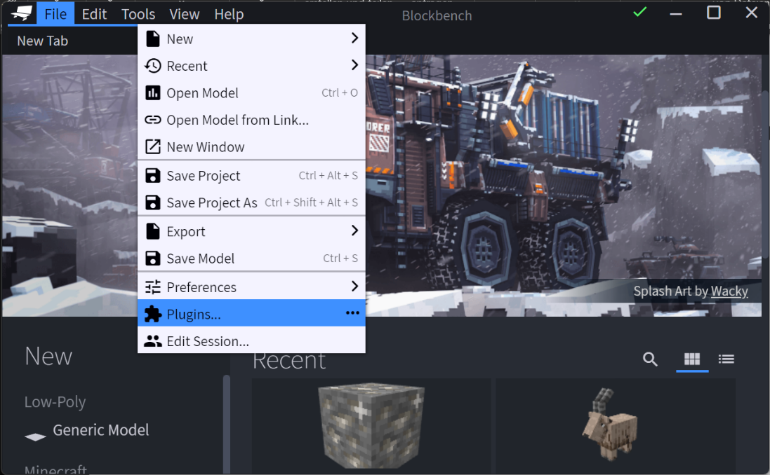

Schritt 2: Nach dem Minecraft Block Wizard suchen und dies installieren.

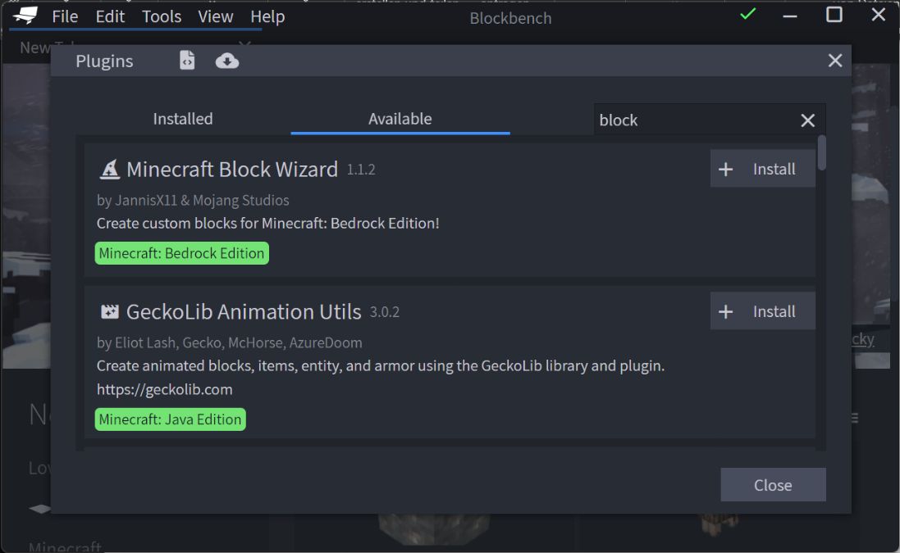

Schritt 3: Zurück in das Hauptmenü gehen und unter «File > New > Minecraft Block Wizard» einen Block erzeugen lassen.

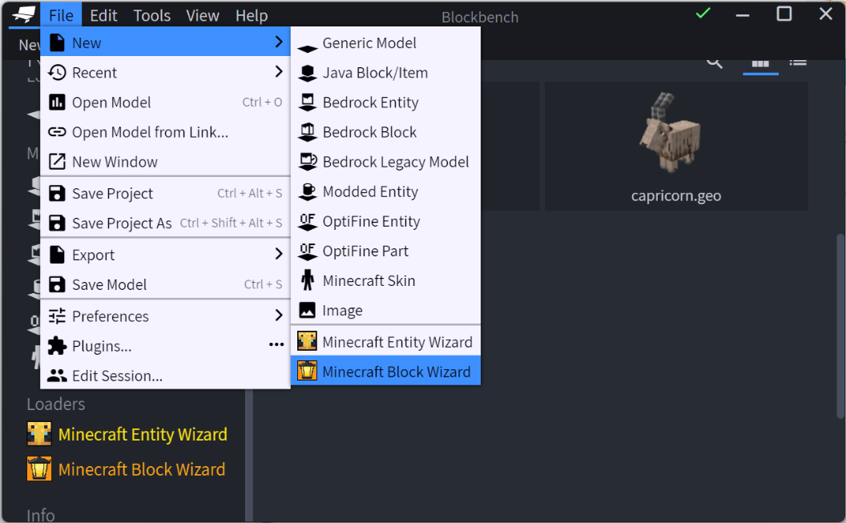

Schritt 4: Einen Namen und Kategorie setzen.

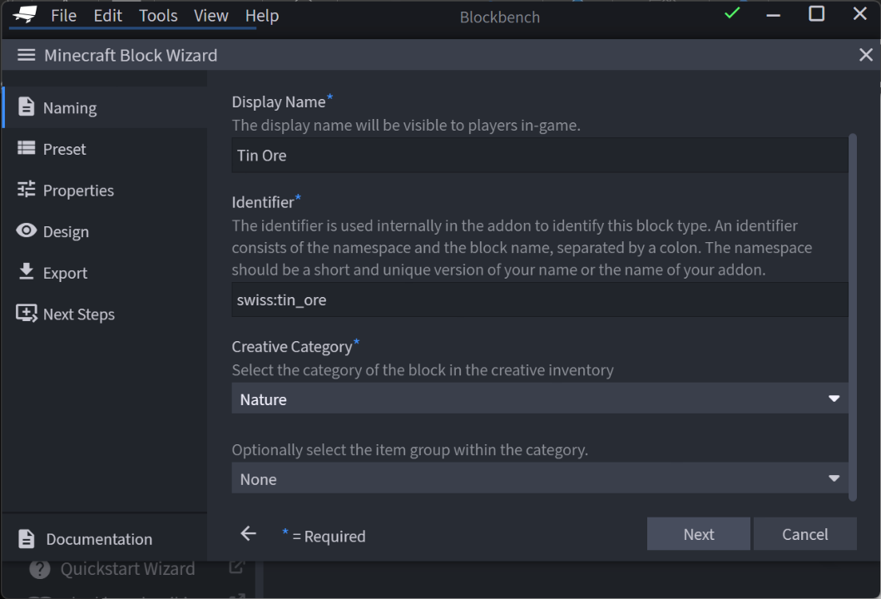

Schritt 5: Ein Preset auswählen, das am besten zum Block passt.

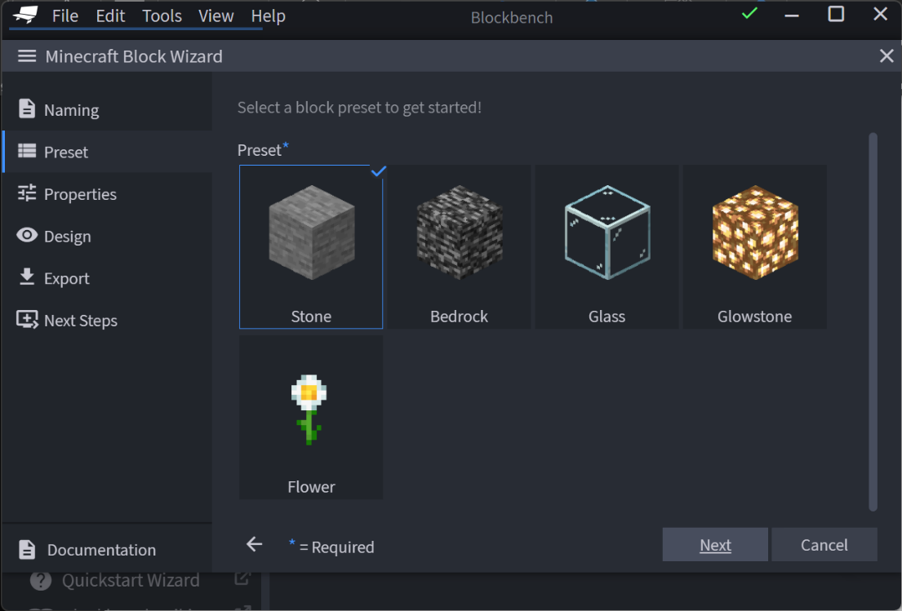

Schritt 6: Die Eigenschaften des Blocks bestimmen, z. Bsp. ob man ihn abbauen kann, was die Resistenz ist und die Hitbox.

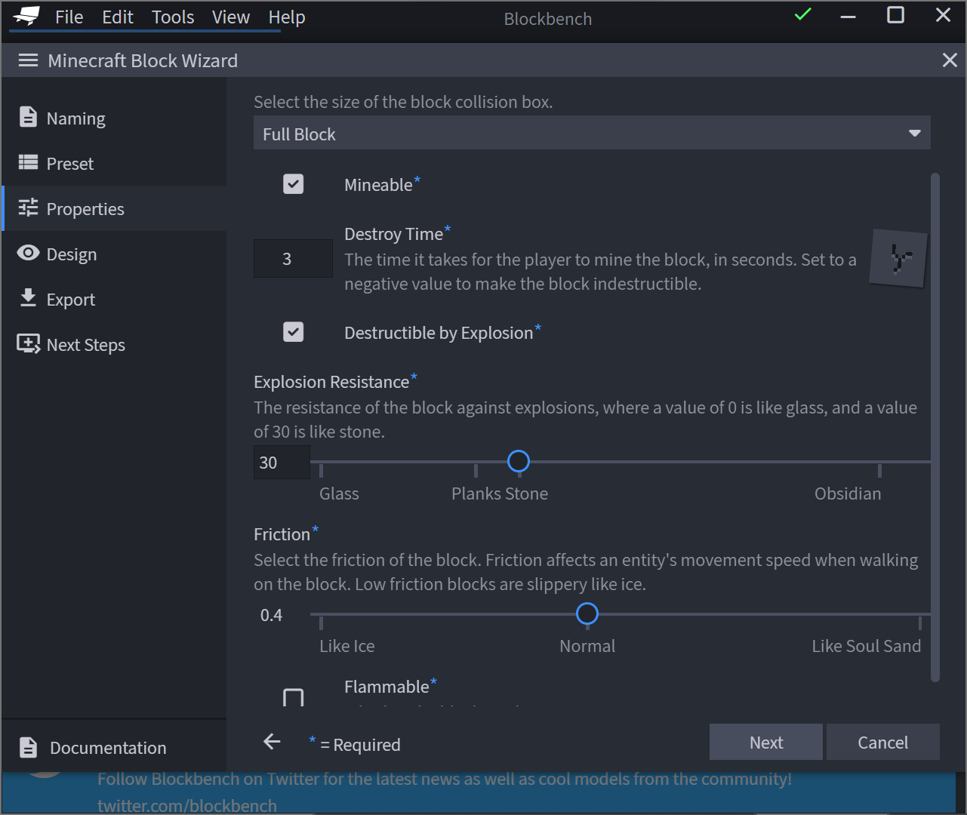

Schritt 7: Visuelle Eigenschaften des Blocks bestimmen.

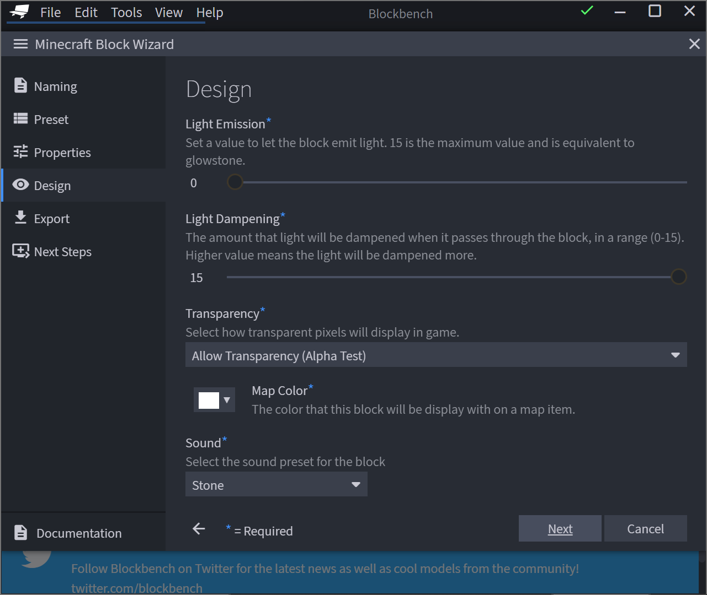

Schritt 8: Auswählen, wo die Datei exportiert werden soll: In einen Ordner, in ein existierendes Pack oder als Executable. Ich würde «Export to Folder» verwenden, da dies es automatisch in den richtigen Ort des PCs speichert.

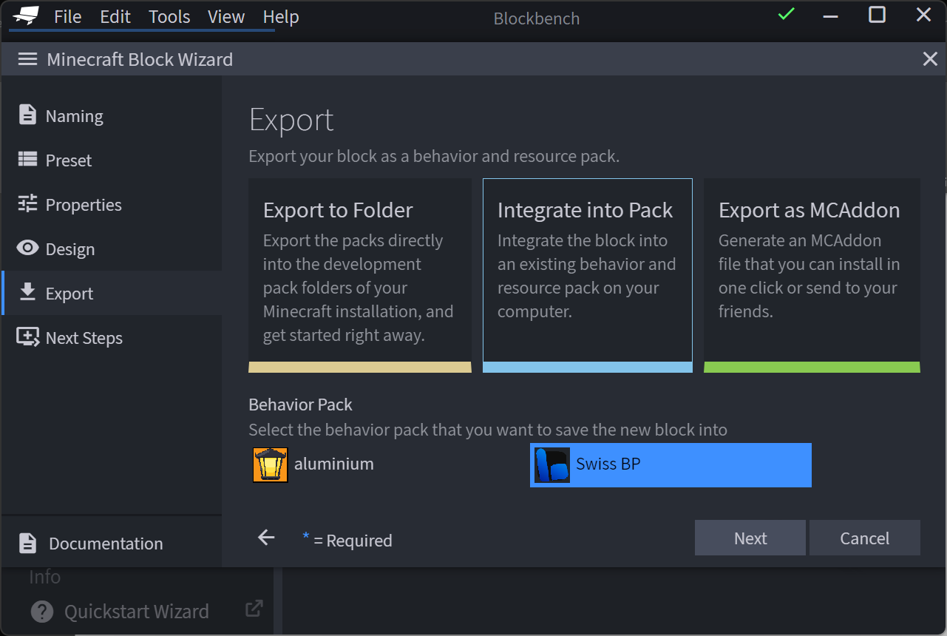

Das Modell wurde nun erstellt und es kann bearbeitet werden.

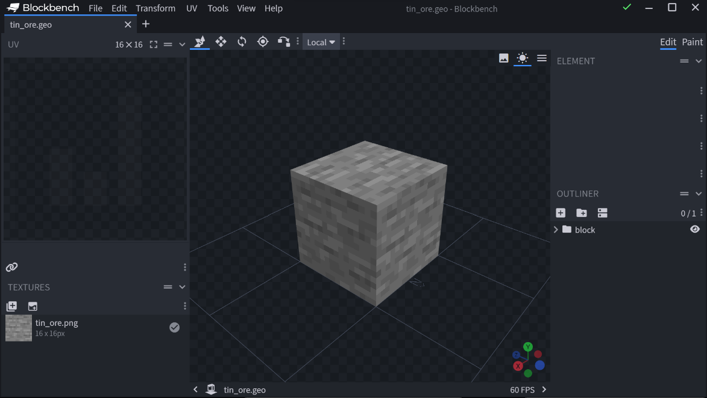

**Wichtige Funktionen:**

*  Elemente verschieben
* 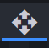 Grösse der Elemente ändern
* 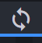 Elemente drehen
* 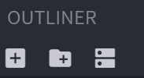 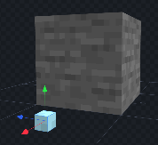 Neuer Block hinzufügen
* 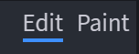 Zwischen dem Editier- und Zeichnungsmodus wechseln

# Realisieren 4: Wie man Essen erstellt

Zuerst müssen Sie Bridge V2 als App oder im Browser öffnen

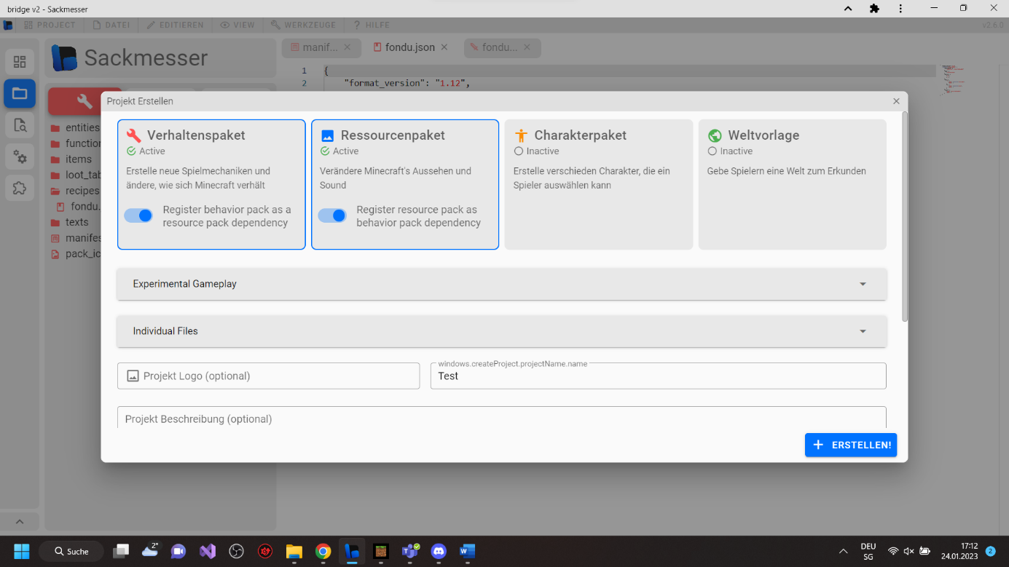

Erstellen Sie ein Projekt über Bridge v2 mit einem Verhaltungspaket und Ressourcenpaket

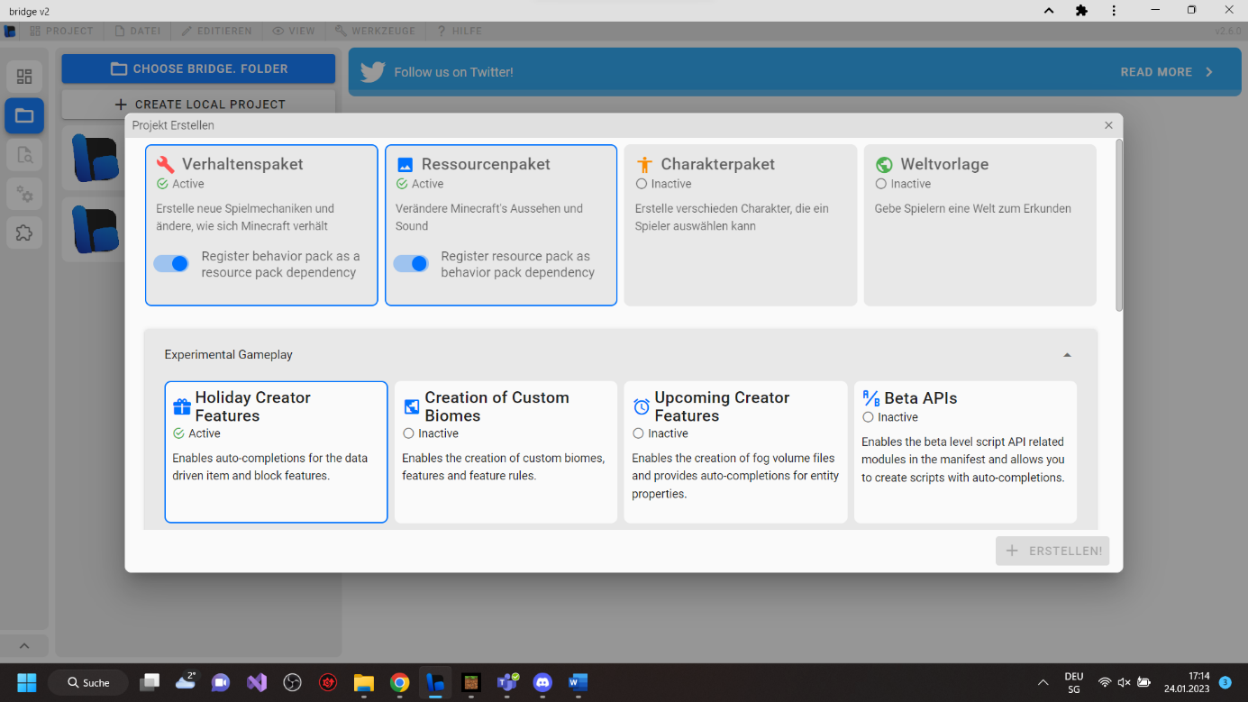

Holiday vereinfacht das Codieren

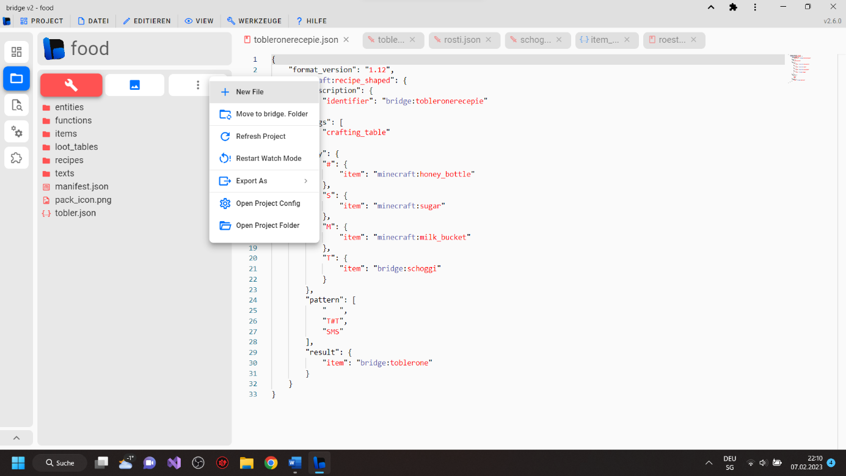

Dann klicken Sie auf die drei Punkte und danach auf „New File“

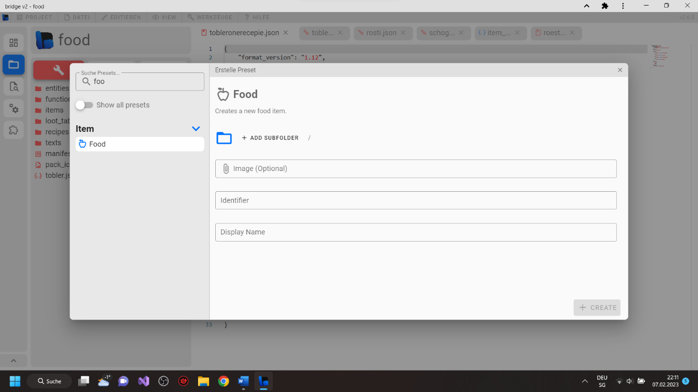

Danach geben Sie in der Suchleiste „Food“ ein und dort geben Sie dem Food-item einen Namen und ein Bild. Wenn Sie kein Bild einfügen, ergibt es ein blauer Apfel.

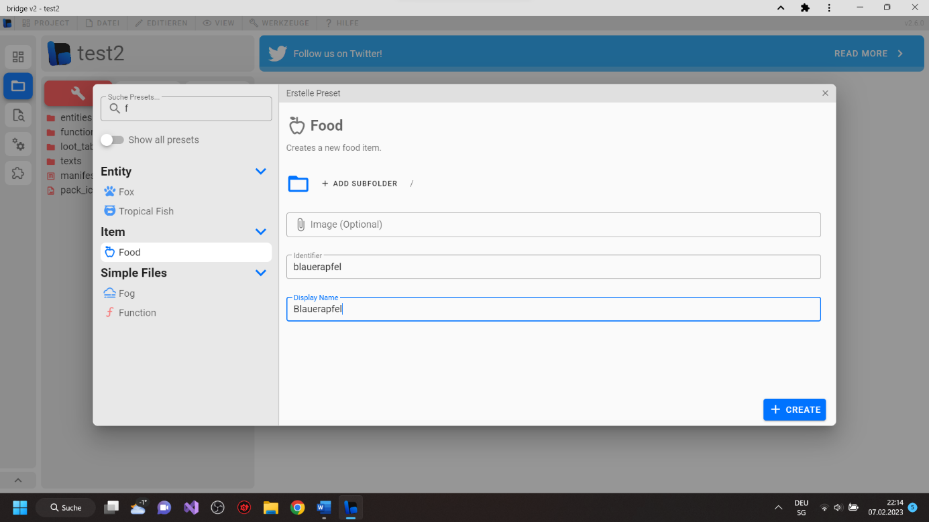Zum Beispiel wie im obigen Screenshot. Anschliessend auf „create“ klicken.

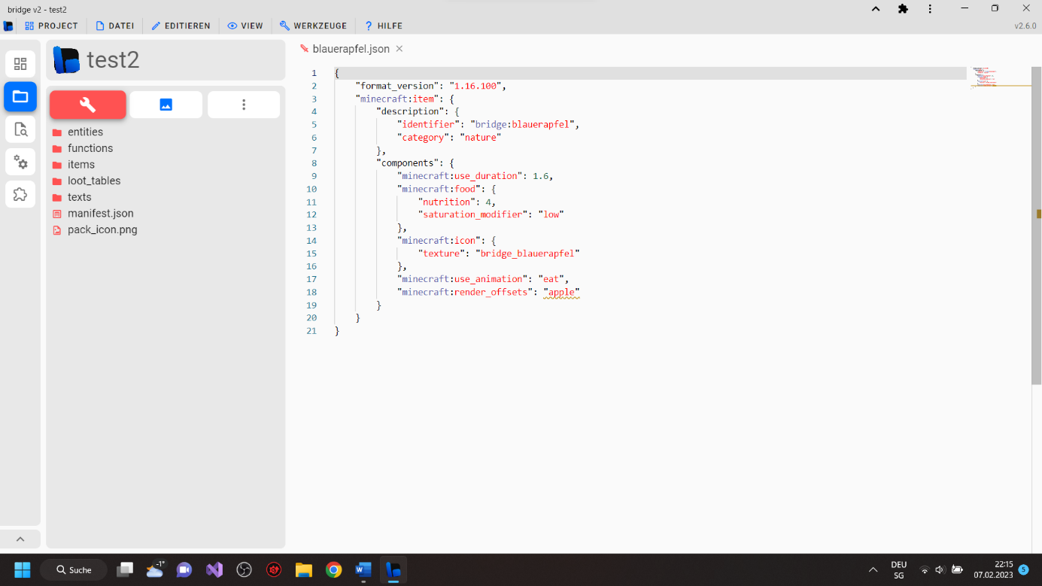

Hier sehen Sie, was man alles einstellen kann beim Essen und zwar, was für eine Animation es macht und wie viele Hungerkeulen es im Spiel füllt und wie lang es dauert, bis man es fertig gegessen hat.

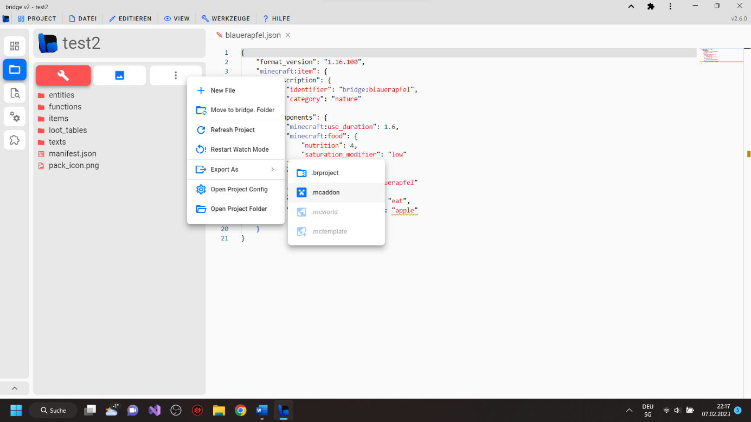

Danach wenn Sie etwas an den Sachen geändert haben, können sie es als „.mcaddon“ in Minecarft importieren.

Rezept

Hier wird noch erklärt wie man dem Blauenapfel ein crafting-Rezept gibt. Sie gehen auf das Projekt, wo sie den Apfel erstellt haben und drücken wieder auf die drei Punkt und „new file“. Geben Sie dieses Mal in die Suchleiste „recipe“ ein. 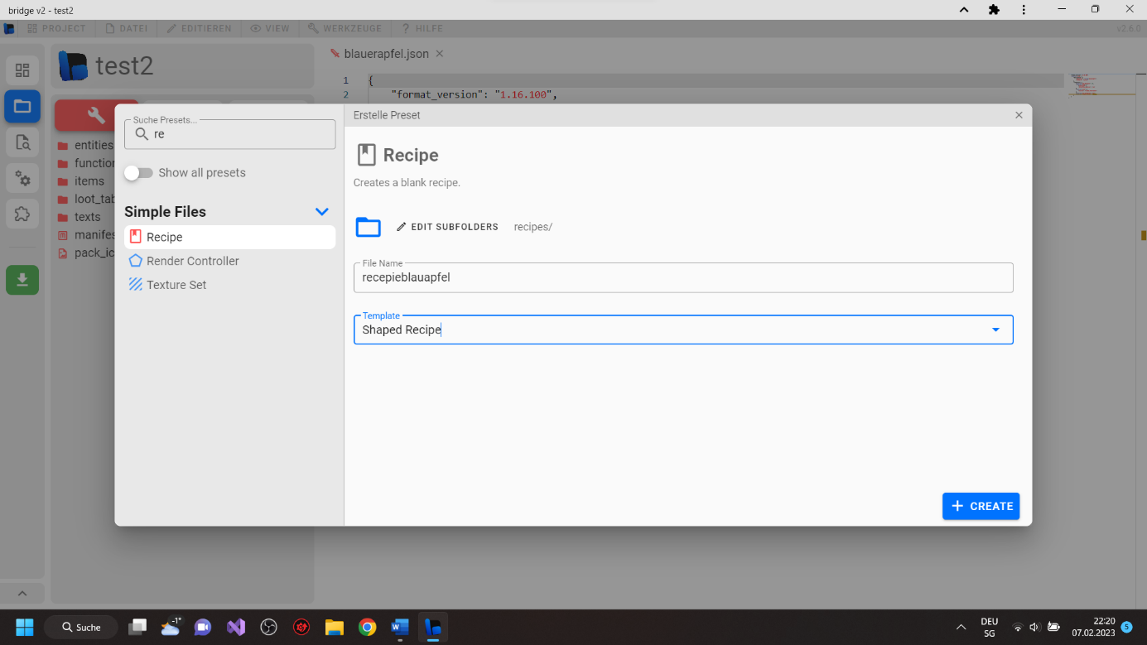

Geben Sie dem Rezept einen Namen und geben für das Template «shaped recipe» ein und dann auf «create».

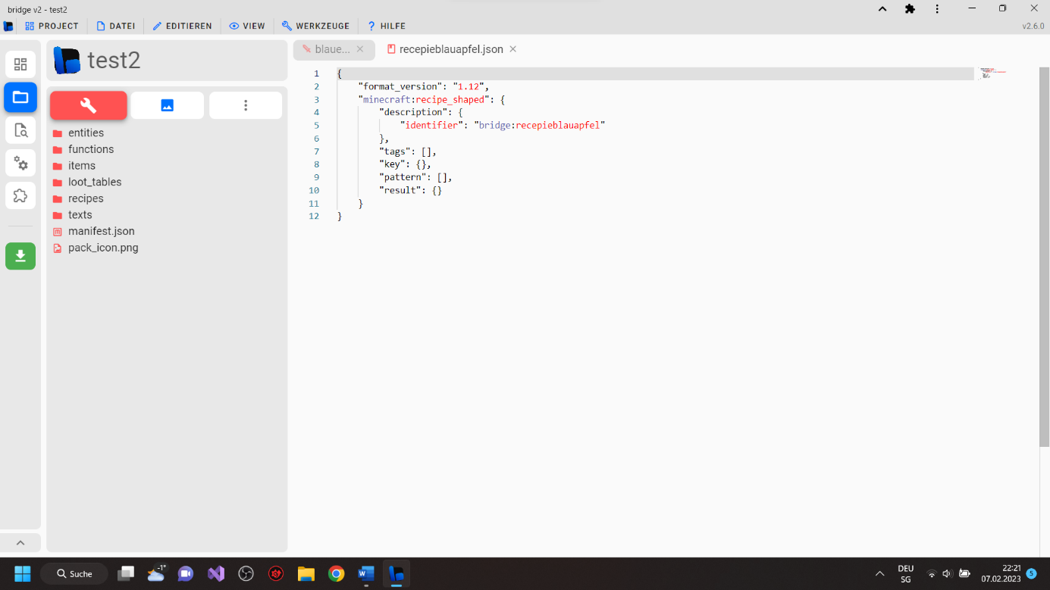

Jetzt können Sie ein Rezept erstellen. Bei Tags entscheidet man, ob das Rezept für eine Werkbank, einen Ofen oder ein anderes Gerät gedacht ist. Key heißt, welche Items gebraucht werden und Pattern steht in welcher Rheinfolge die Items gelegt werden müssen. Resultat gibt anschliessend heraus, was gecraftet werden soll.

Es gibt eine Webseite, die das alles für Sie macht. Bis auf das Resultat, dieses müssen Sie einfach in die bestimmten Items in die Werkbank hineintun.

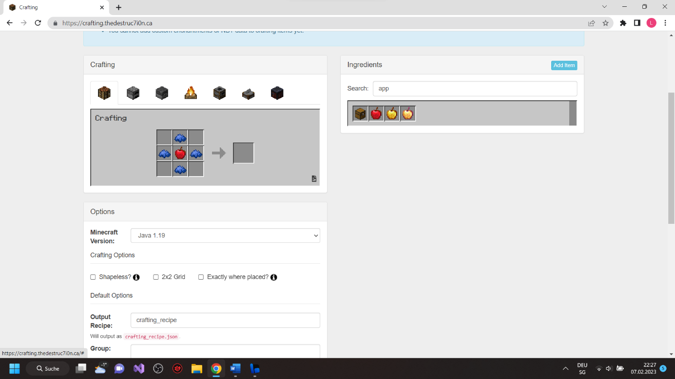

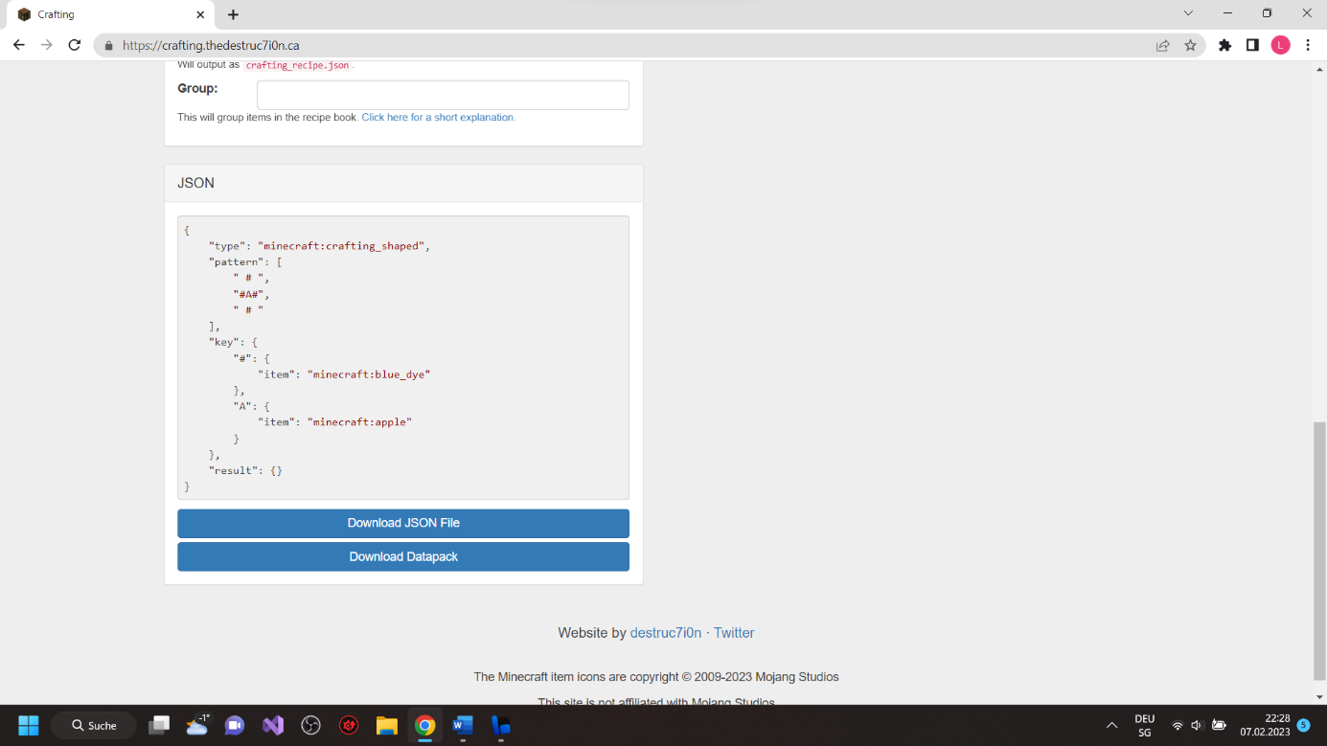

Das kopieren Sie alles, was in Pattern, Key und Type drin steht und setzen es dann in bridge V2 ein.

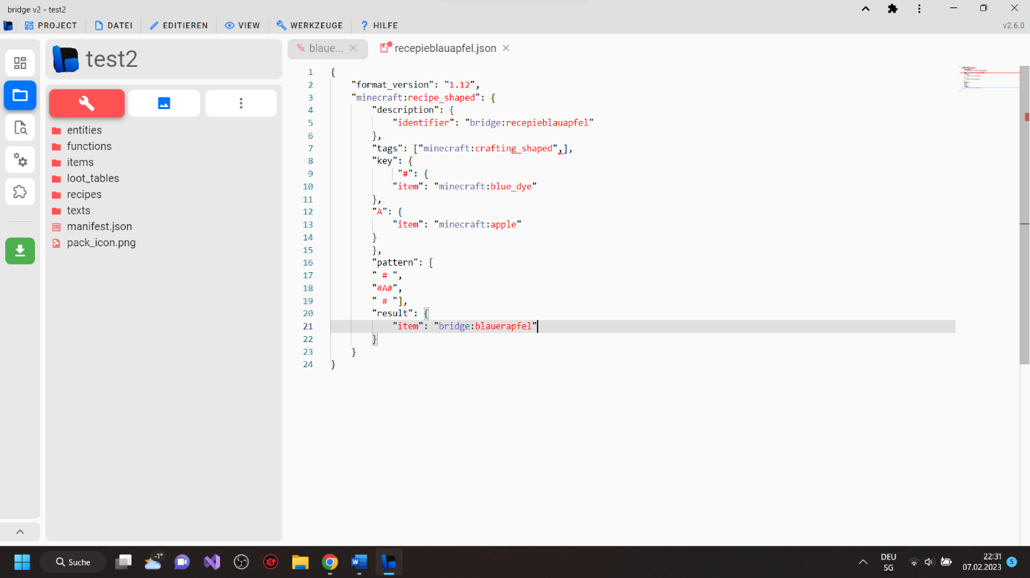

Bei Resultat gibt einfach den «identifier» von dem Food item an speichert es und dann «mcaddone» in Minecraft importieren.

Wie man eine Welt erstellen und auf das Addone und so zugreifen kann, steht bei: wie man eine Waffe erstellt oder sie benutzen die gleiche Welt für das.

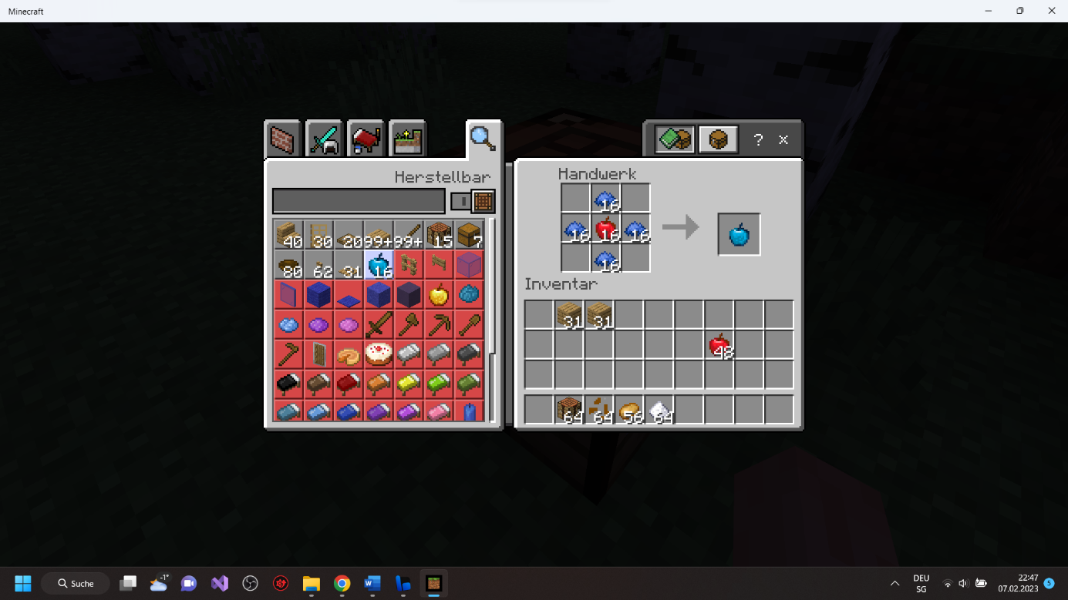

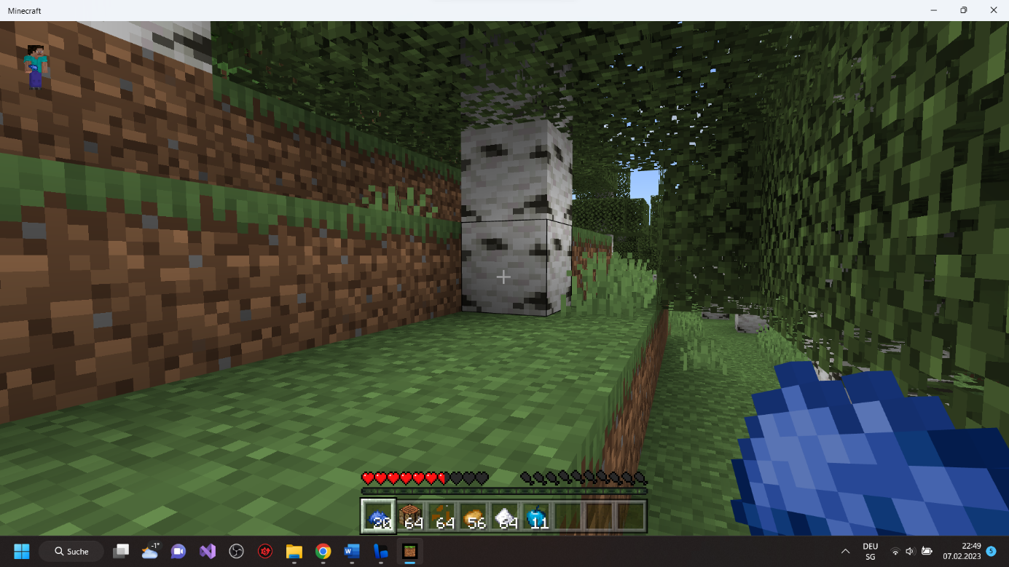

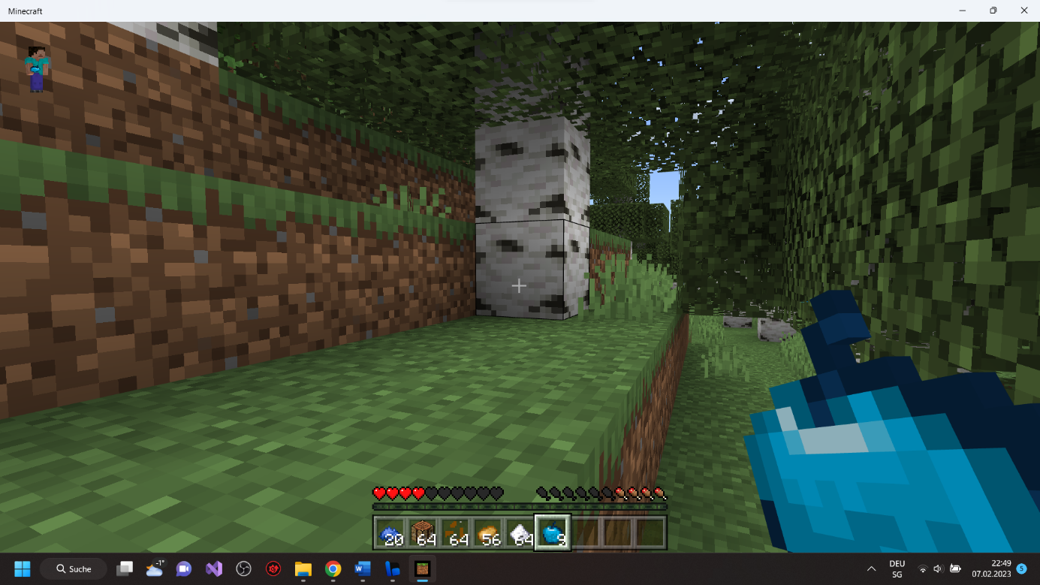

# Realisieren 5: Wie man eine Waffe erstellt

Dokumentation, wie man eine Waffen-item hinzufügt in Minecraft



Erstellen Sie ein Projekt über Bridge v2 mit einem Verhaltungspaket und Ressourcenpaket.



Sie erstellen zuerst ein neues Projekt in bridge v2.



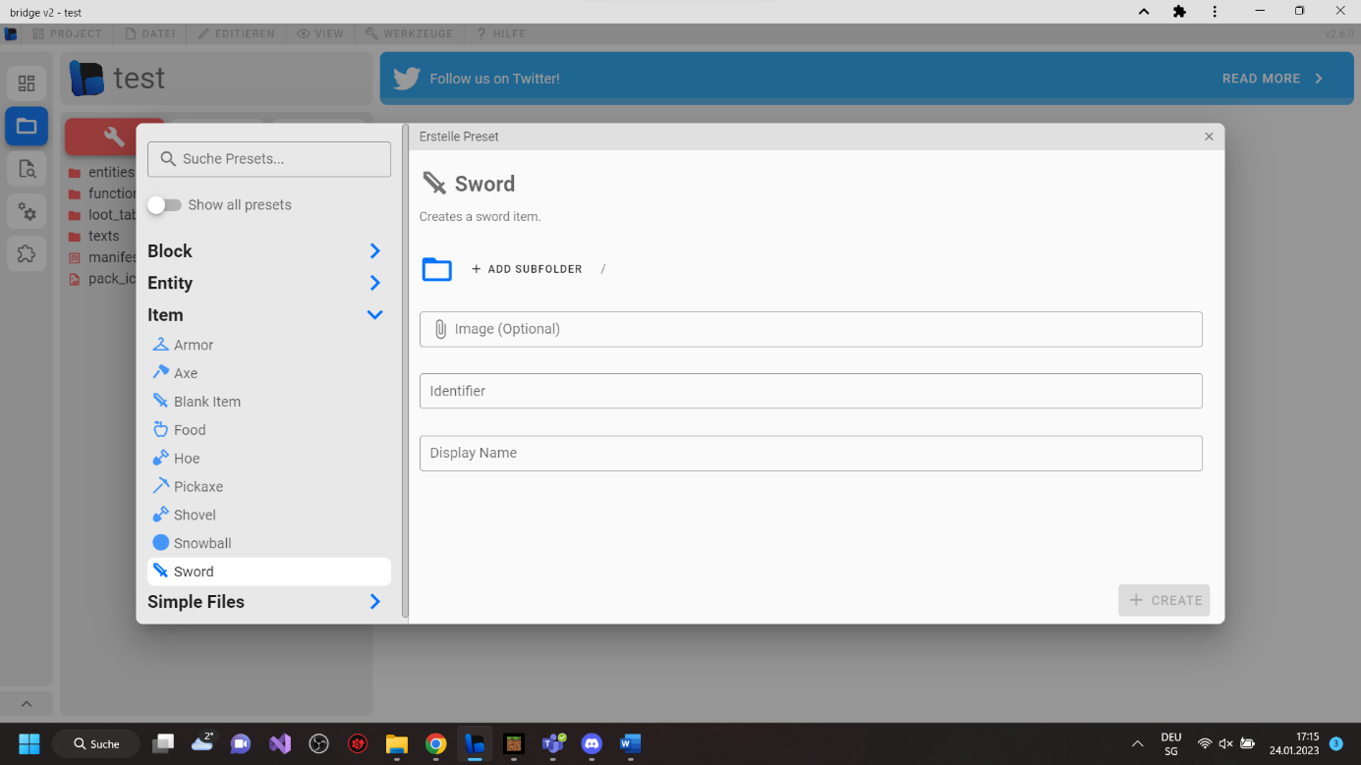

Klicken Sie dann auf die drei Punkte und klicken auf „new file“, danach gegen Sie auf Item und dann auf Sword. Hier wählen Sie ein Bild für ihre Waffe und wie Sie es ihm Projekt und wie Sie es in Minecraft genannt haben ein.

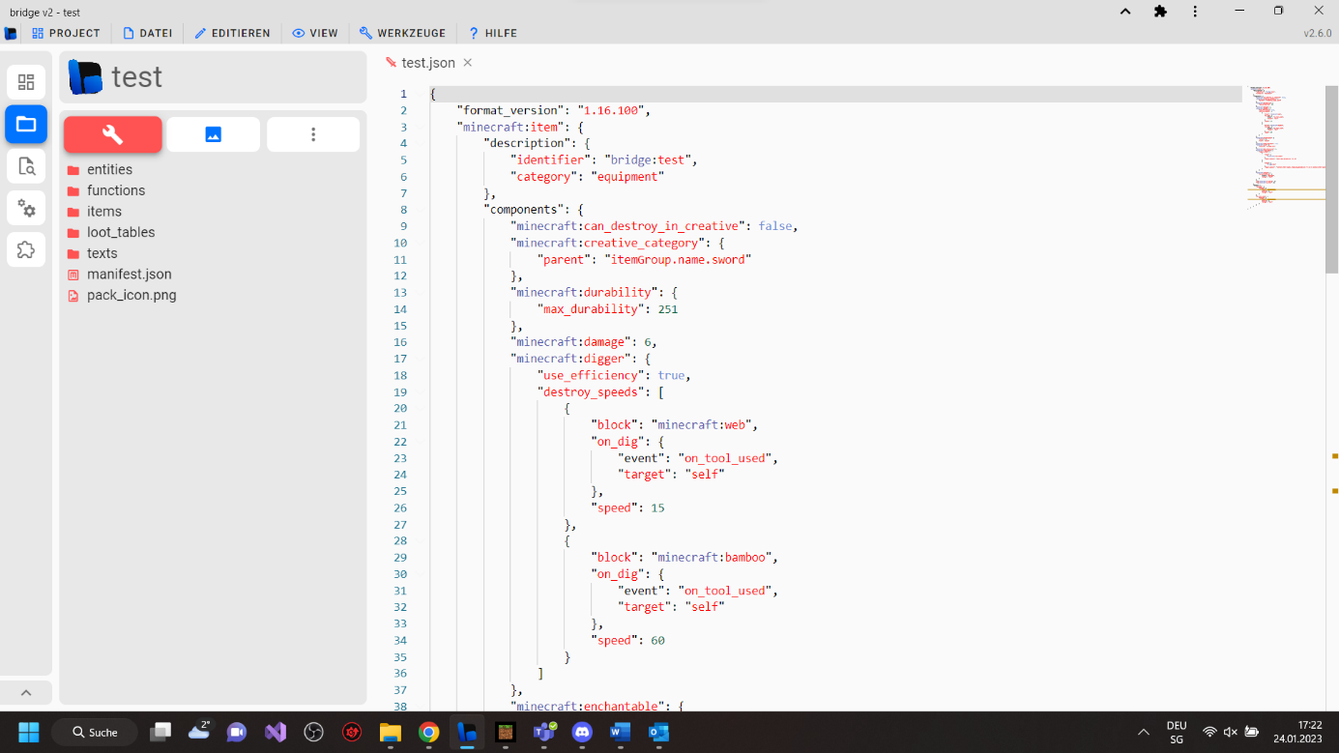

Wenn Sie das gemacht haben, wird dieses Json-file angezeigt. Mit diesem können sie alle Werte verstellen und wenn Sie über die einzelne Sachen „überhovern“, wird ihnen erklärt, was es macht.

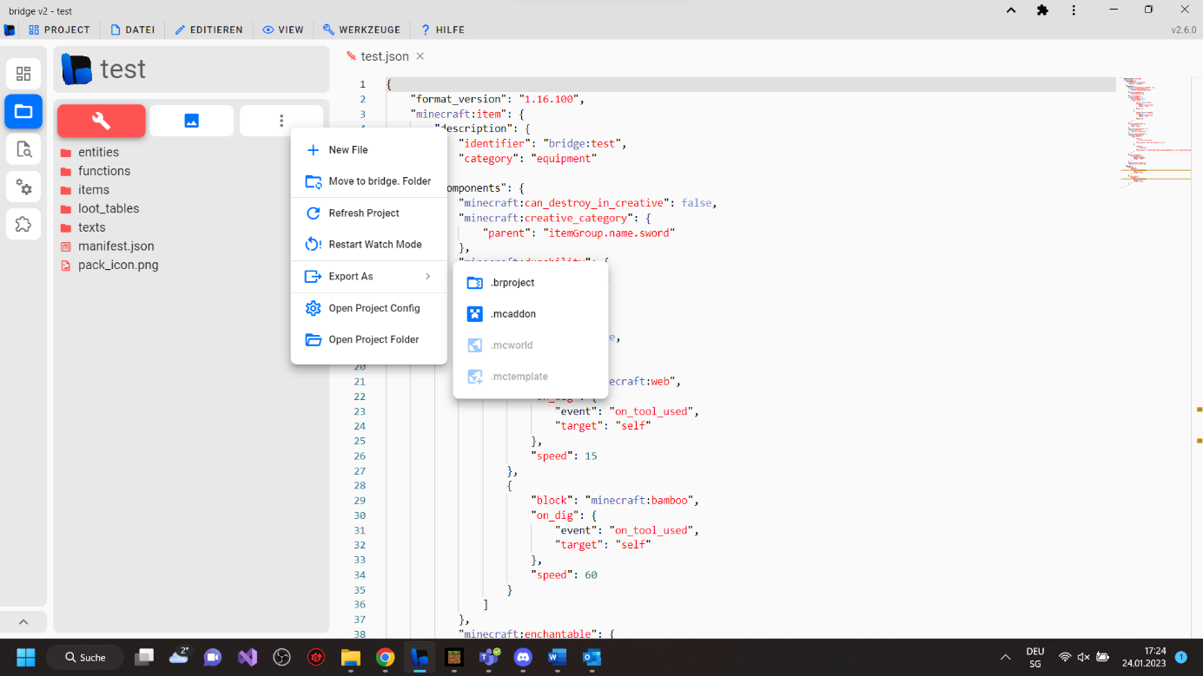

Als „.mcaddon“ exportieren.

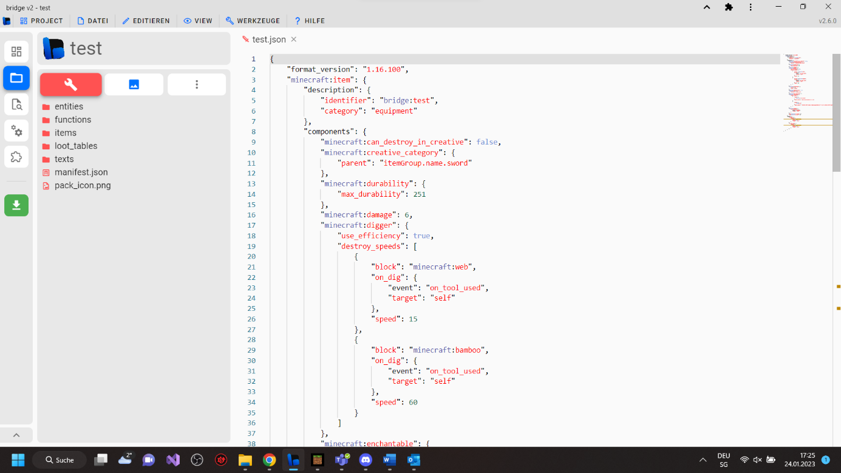

Und auf die grüne Box klicken.

Klicken Sie nun auf die exportierte Datei. Nun wird automatisch Minecraft gestartet und importiert. Wenn es keinen Fehler gibt, wird es erstellt. Eine neue Welt erstellen Sie mit „Spielen -> Neu erstellen -> Neue Welt erstellen“.

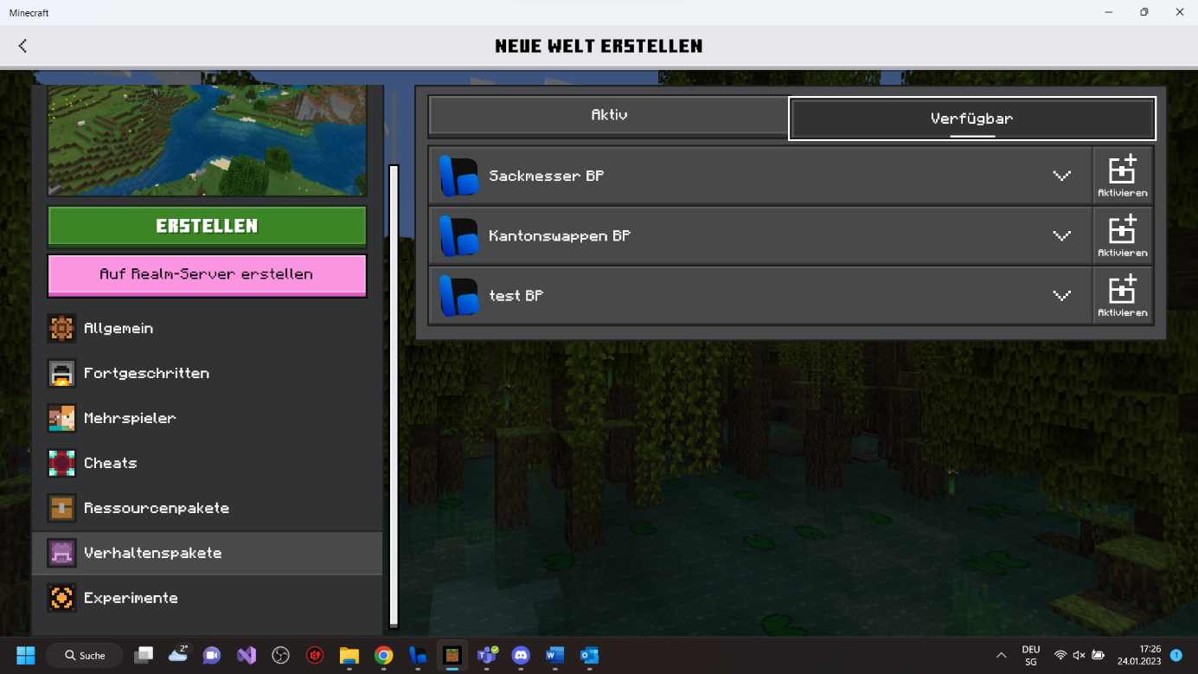

Hier klicken Sie auf das Verhaltenspaket und aktivieren das Sackmesser und dann wählen sie „Erstellen“ aus.

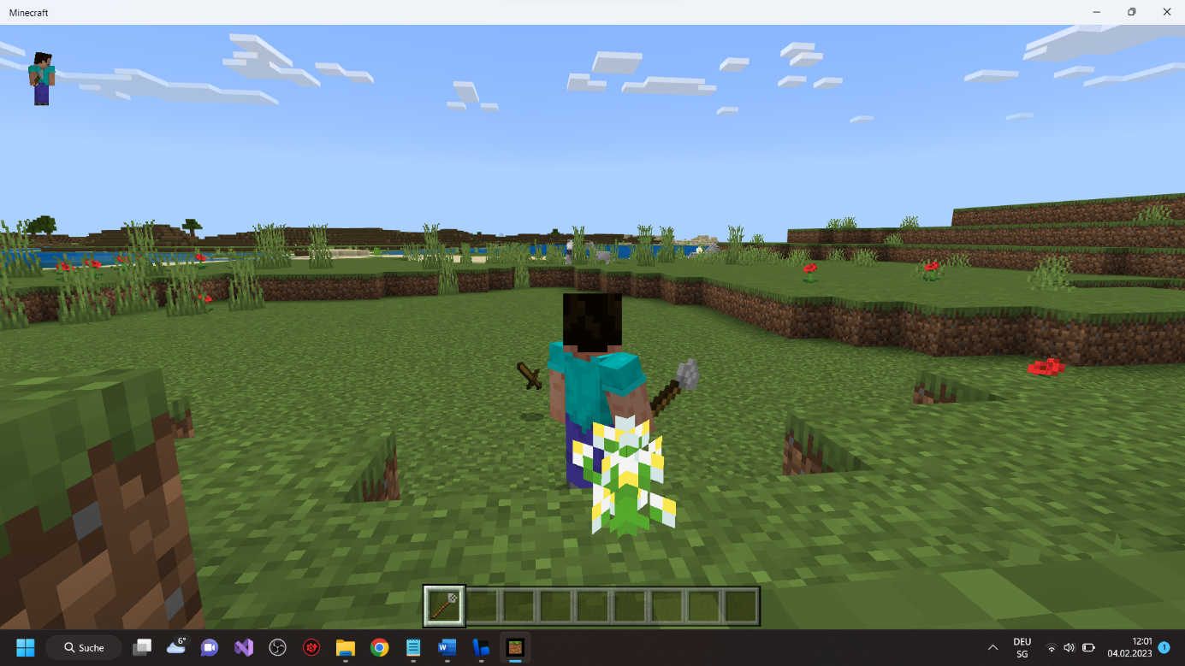

Dann startet ihre Welt und dann haben Sie die Waffe, die Sie gemacht haben, in Minecraft.

# Realisieren 6: Ein Tier in Blockbench designen und exportieren

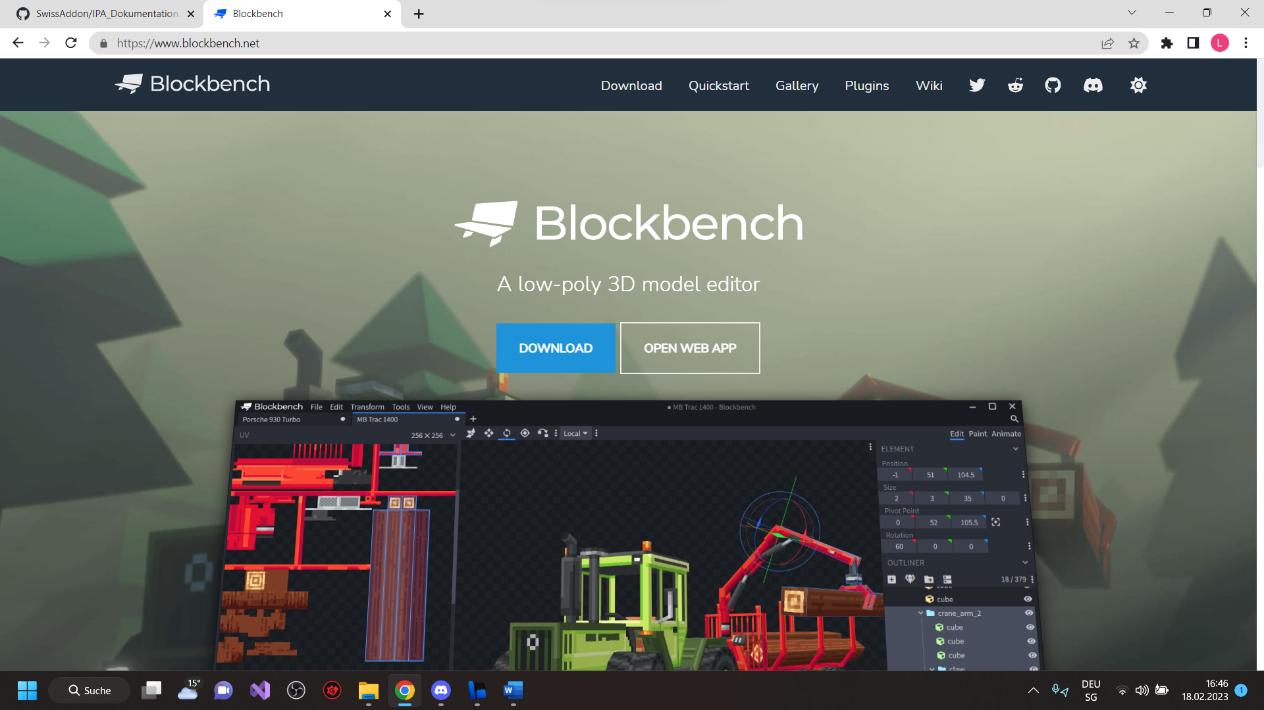

Mit einem Internetbrowser auf die Website von Blockbench gehen und auf «Open Web App» klicken.

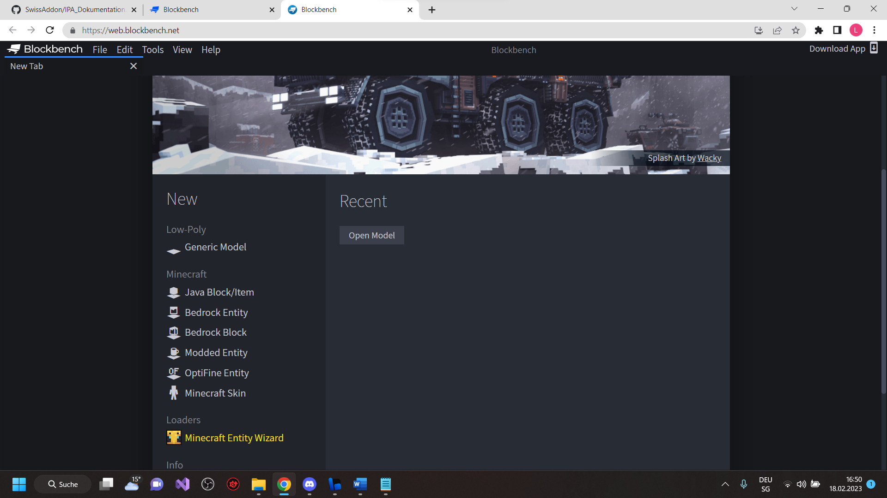

Hier wählen Sie Bedrock Entity

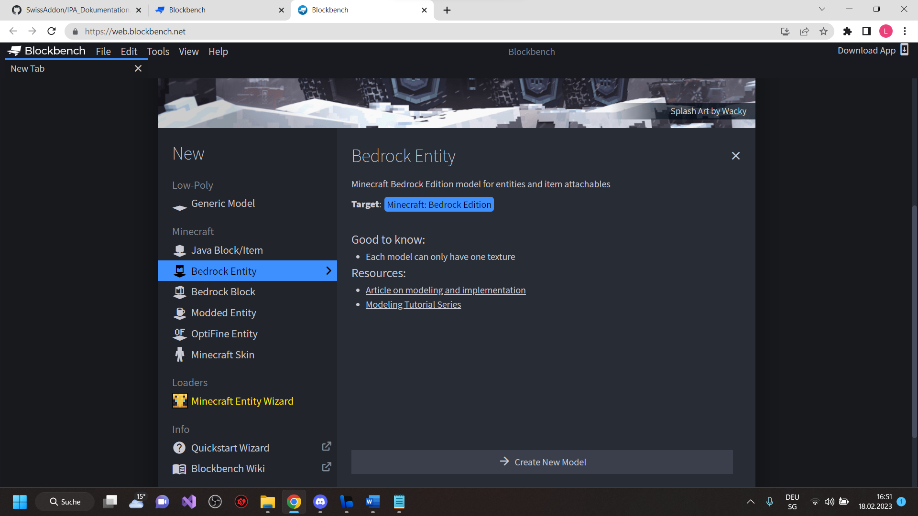

Klicken Sie auf create.

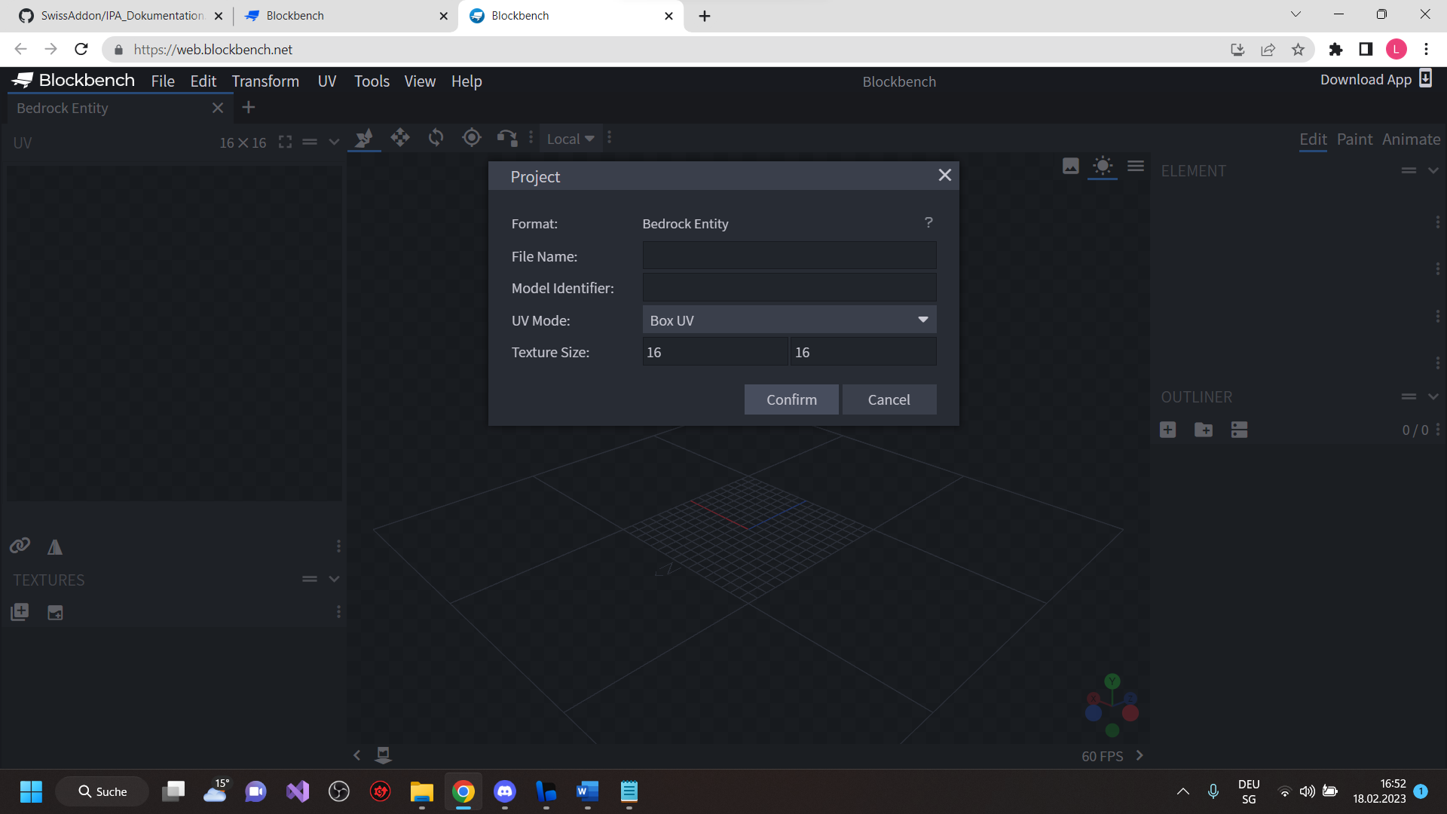

Geben Sie dem Tier einen Namen und einen File Namen und dann auf confirm klicken.

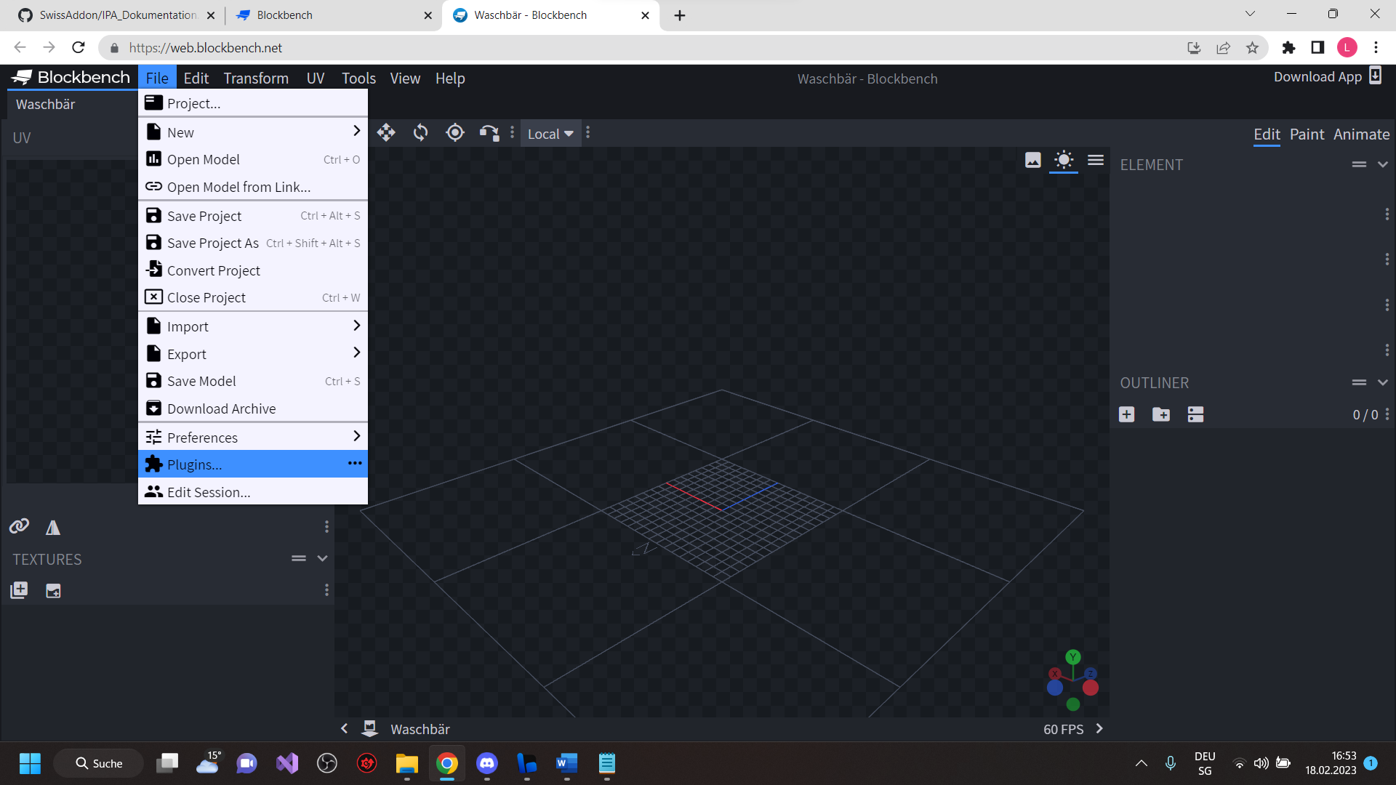

Klicken Sie auf File und dann auf Plugins

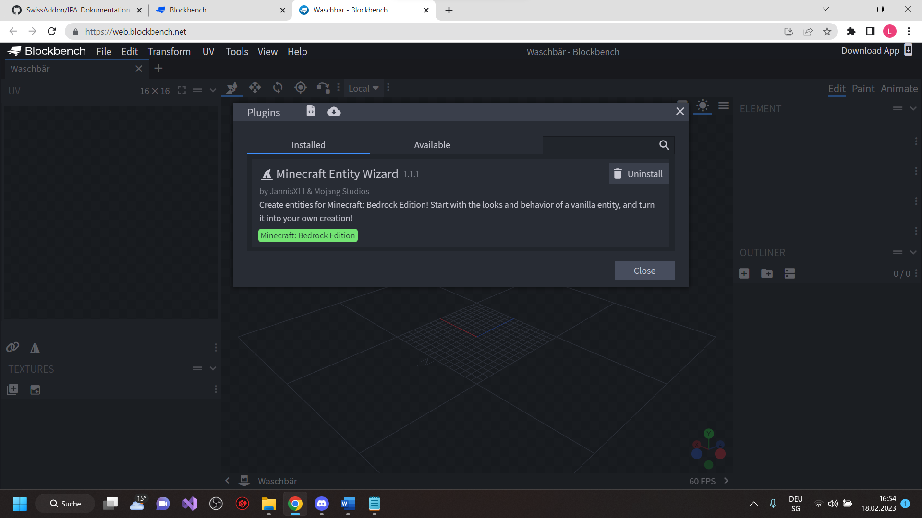

Und installiert das plugin

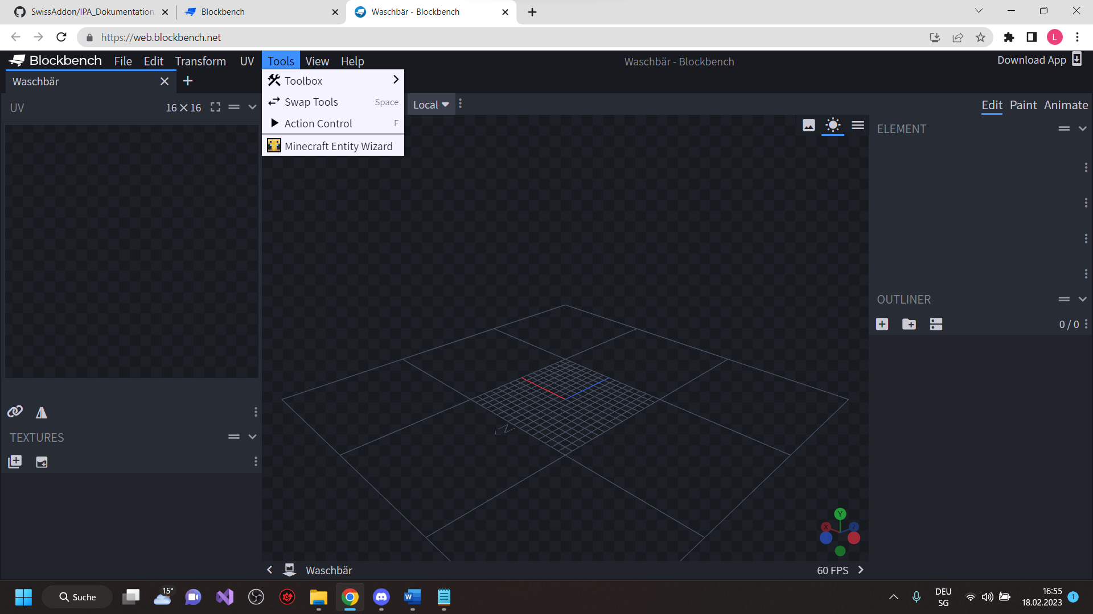

Minecraft Entity Wizard klicken

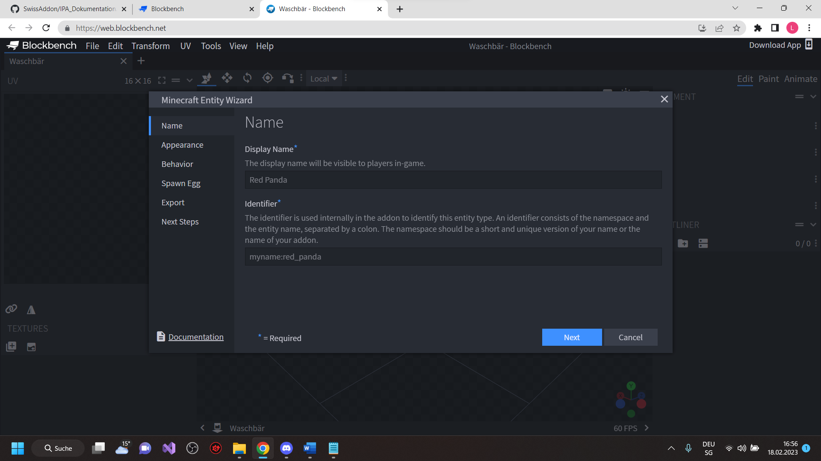

Name des Tieres und wie es identifiziert wird.

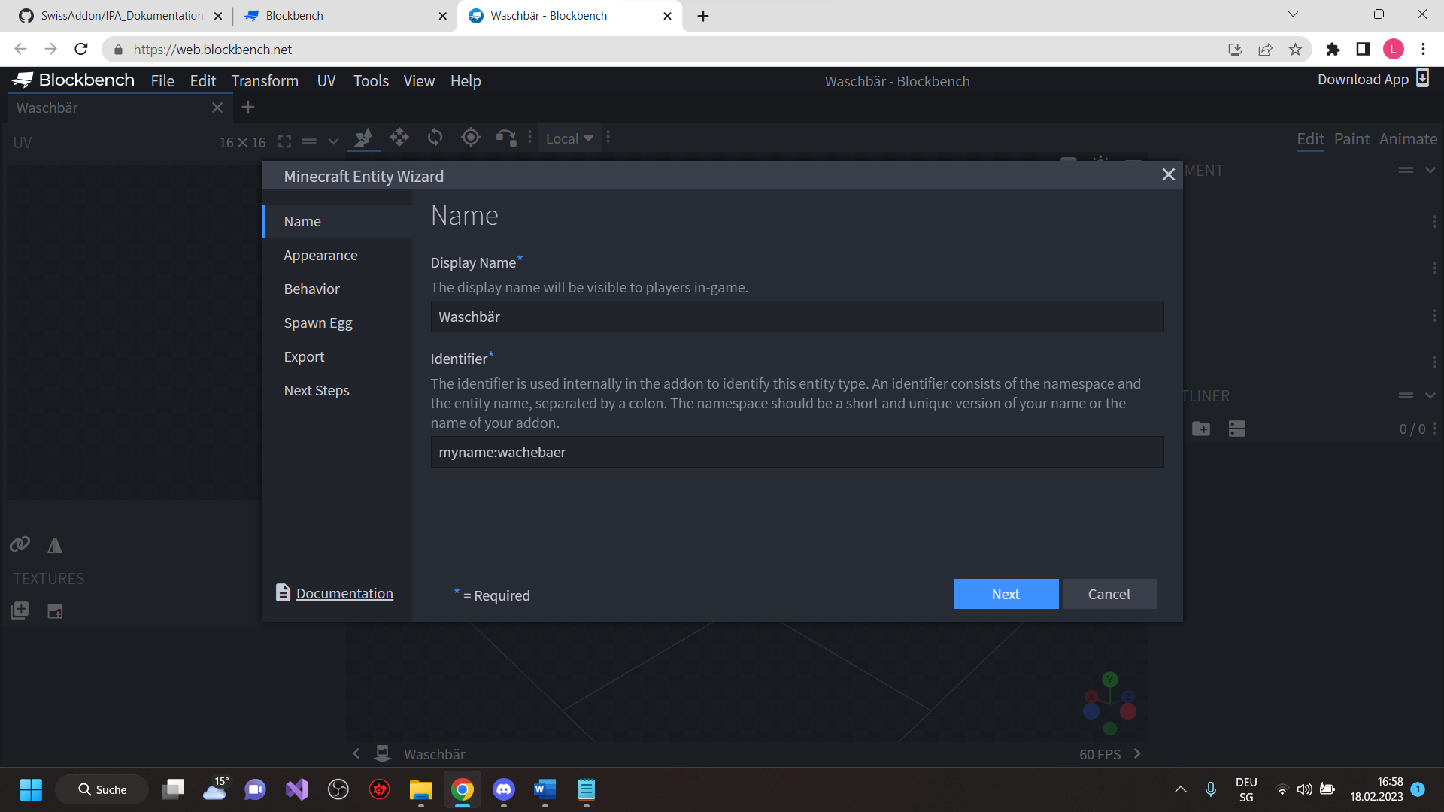

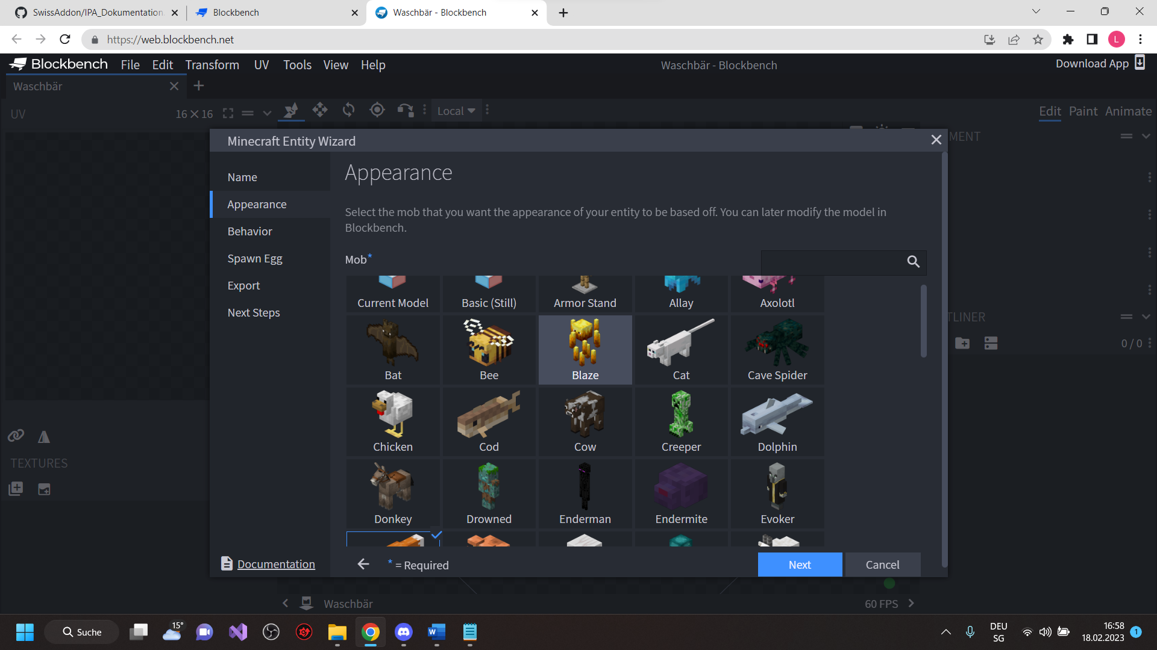

Hier könnte hier aussuchen, ob hier ein Mob als Vorlage nimmt oder selbst einen erstellt. Hier nehme ich den Fuchs.

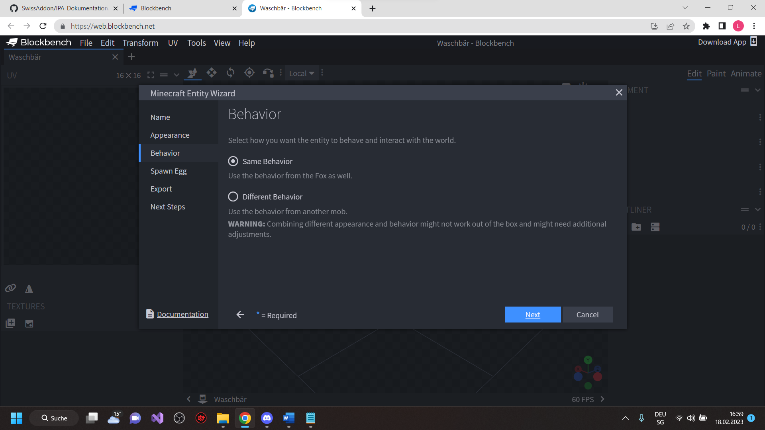

Hier entscheidet hier wie sich das Tier verhalten so soll es sie wie die Vorlage verhalten oder anderst. Ich nehme hier das gleiche Verhalten wie den Fuchs.

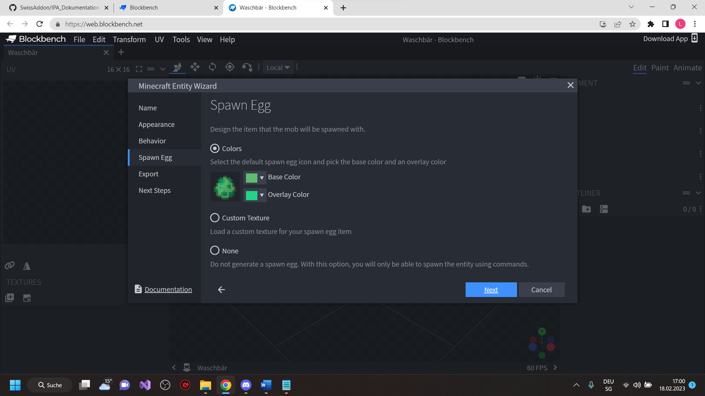

Danach könnte ihre noch das Spawn Egg desingen.

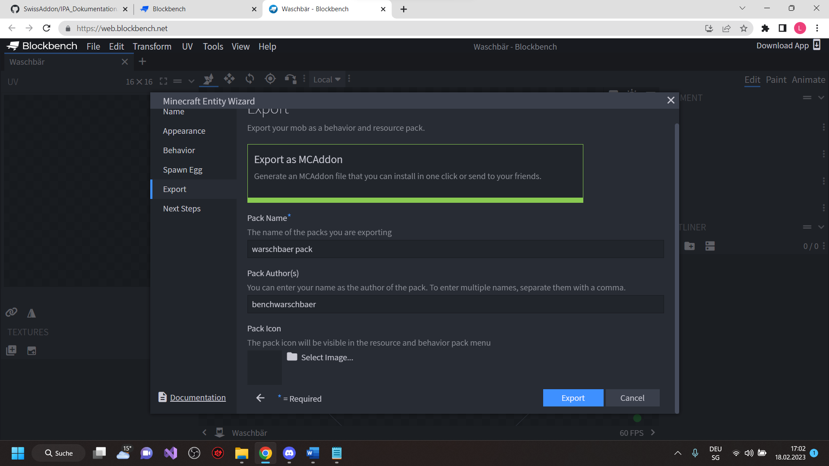

Hier gebt ihre einfach noch eine Name für das Packet und eventuell ein Bild zu kennzeichnen.

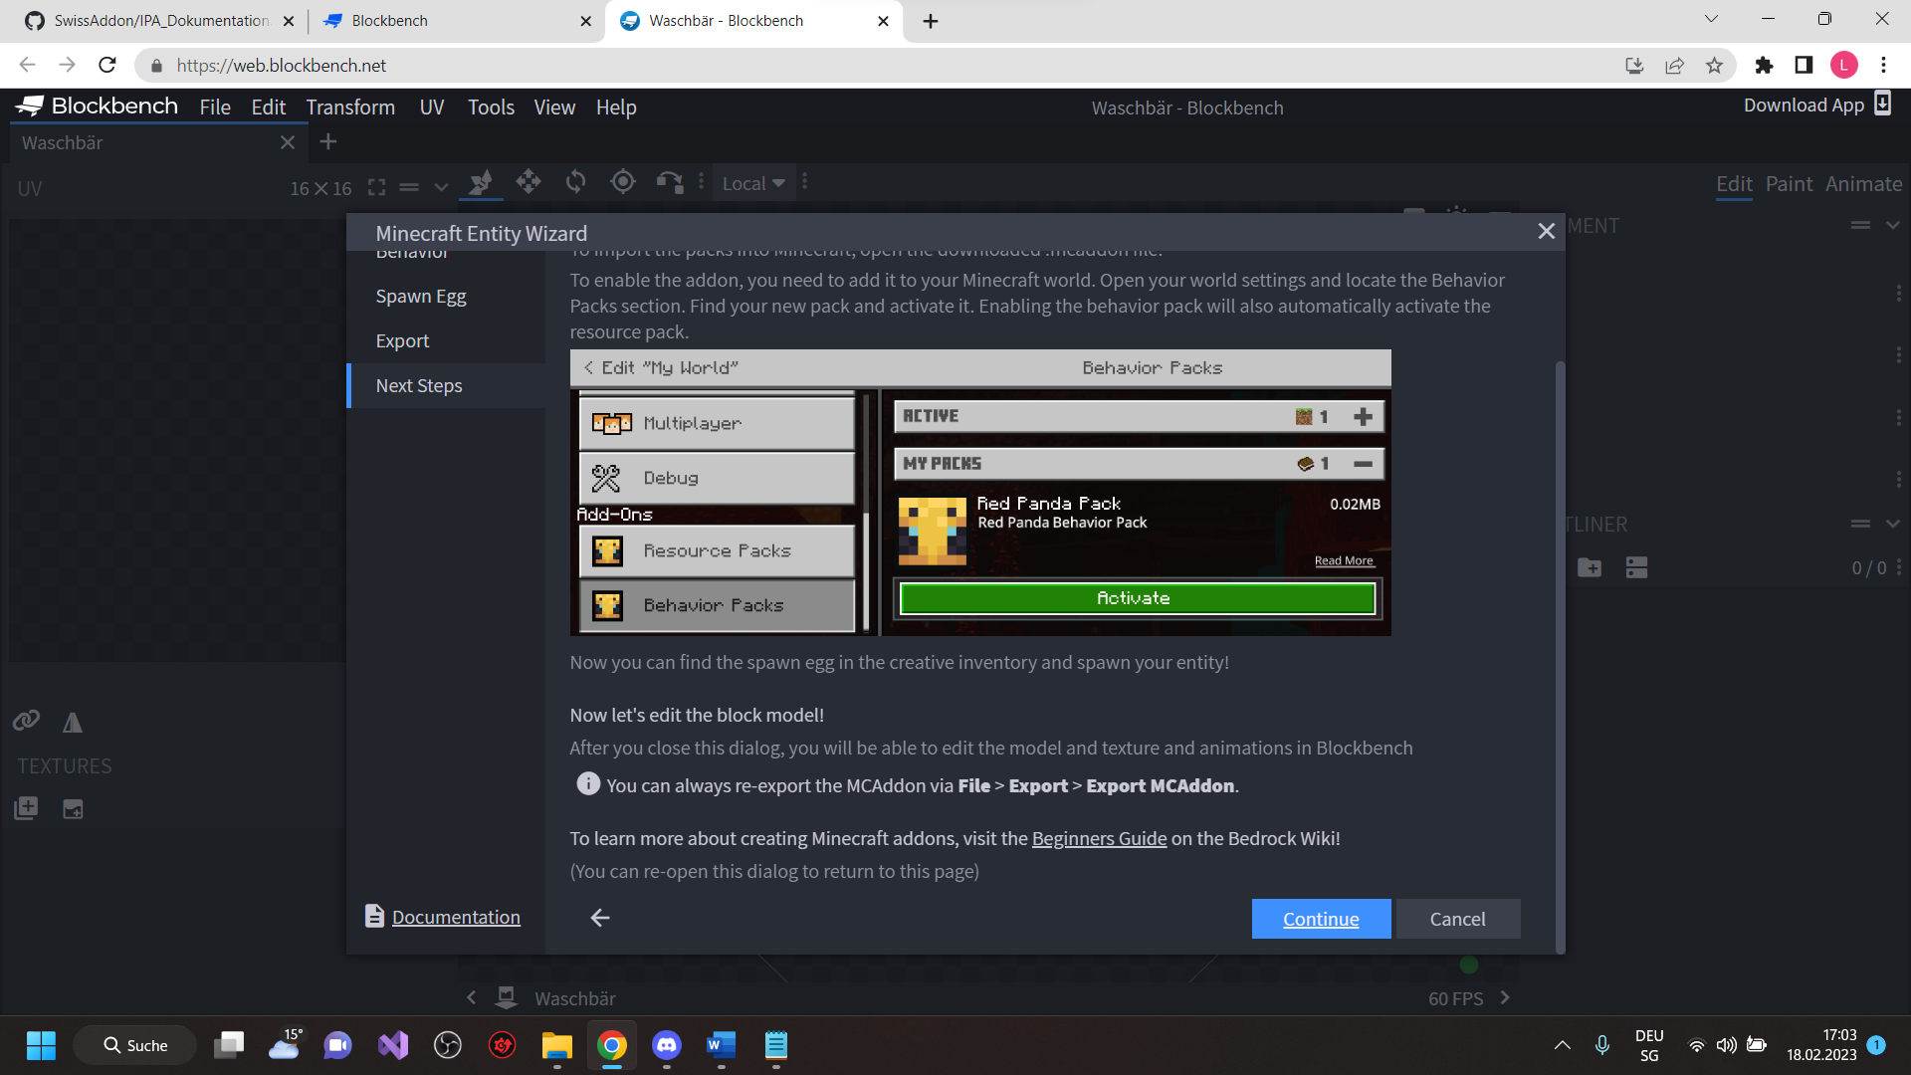

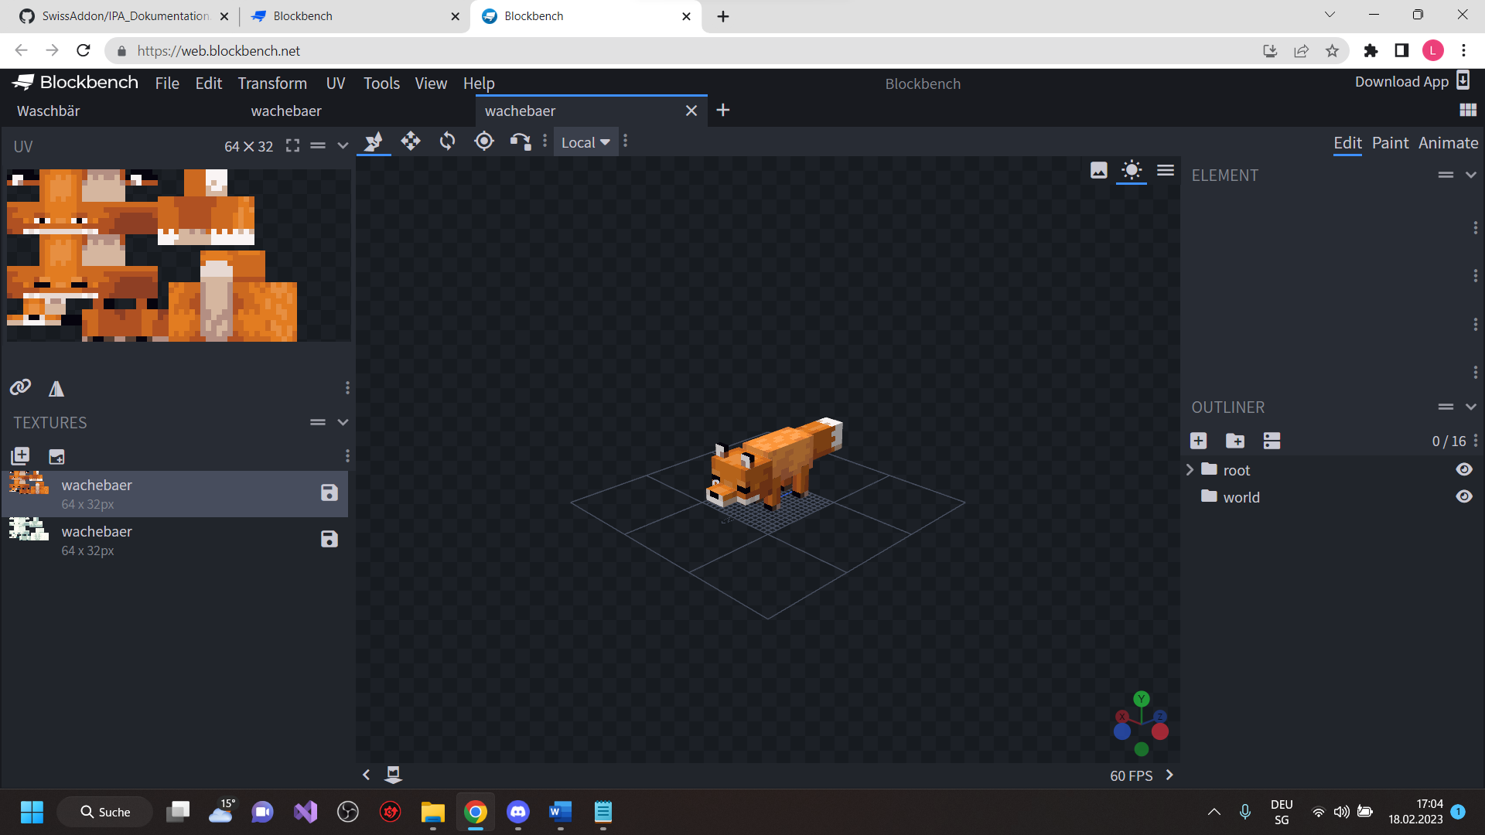

So erstellt hier ein Tier in Blockbench

Es hat die gleichen Funktionen wie beim Block. Schauen sie beim Erstellen von Block was für Funktionen es zu Verfügung hat.

# Realisieren 7: Struktur exportieren

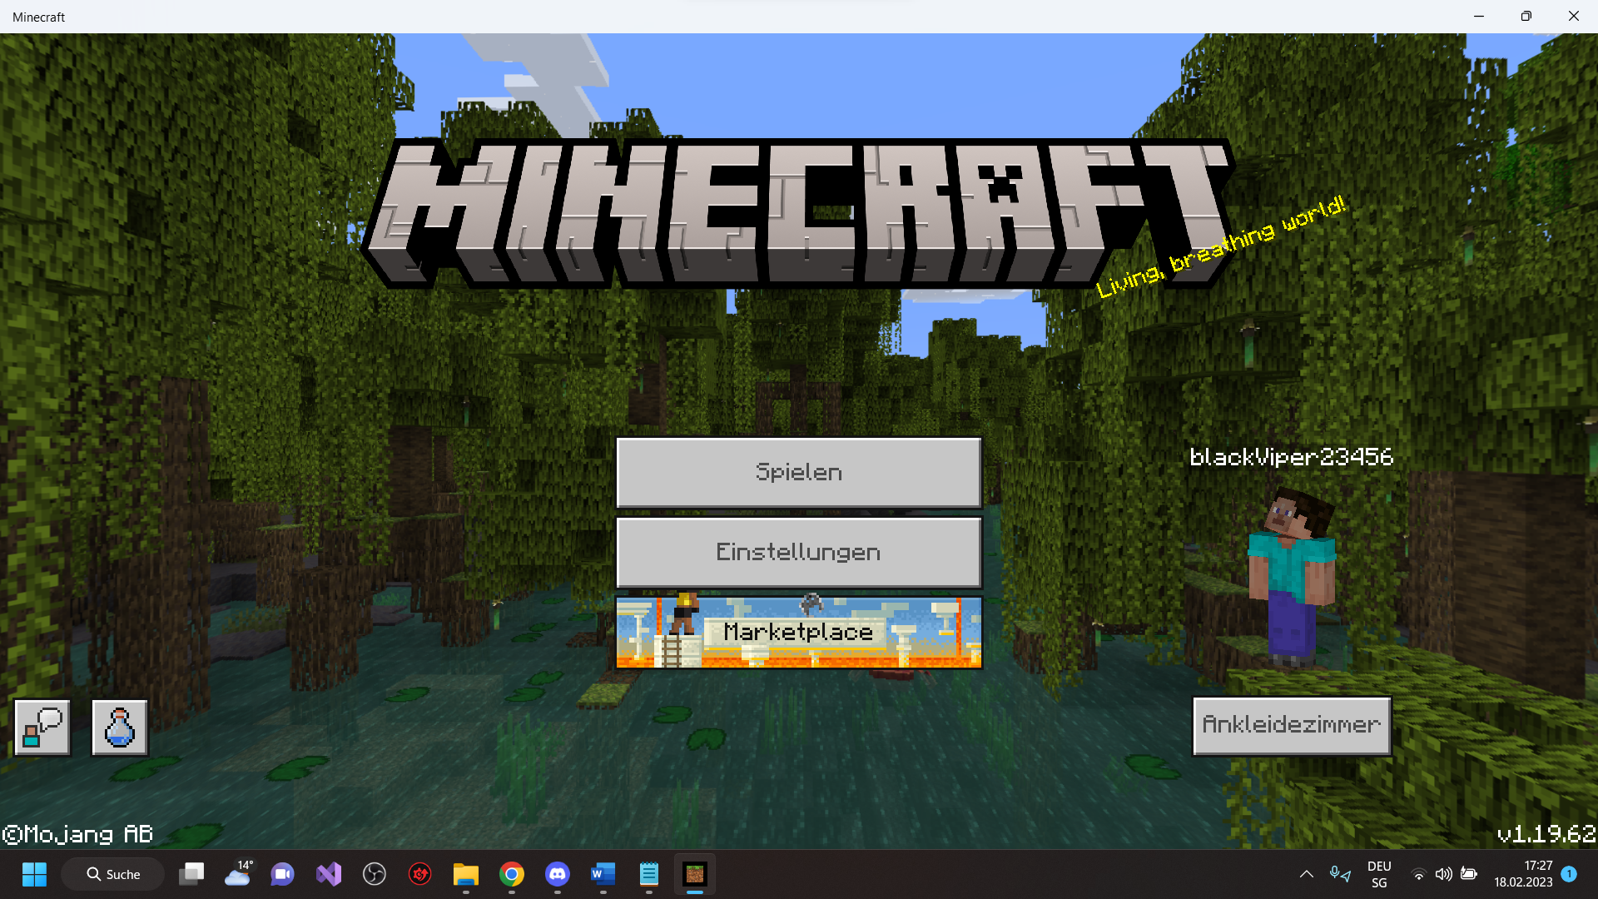

Minecraft starten Spielen

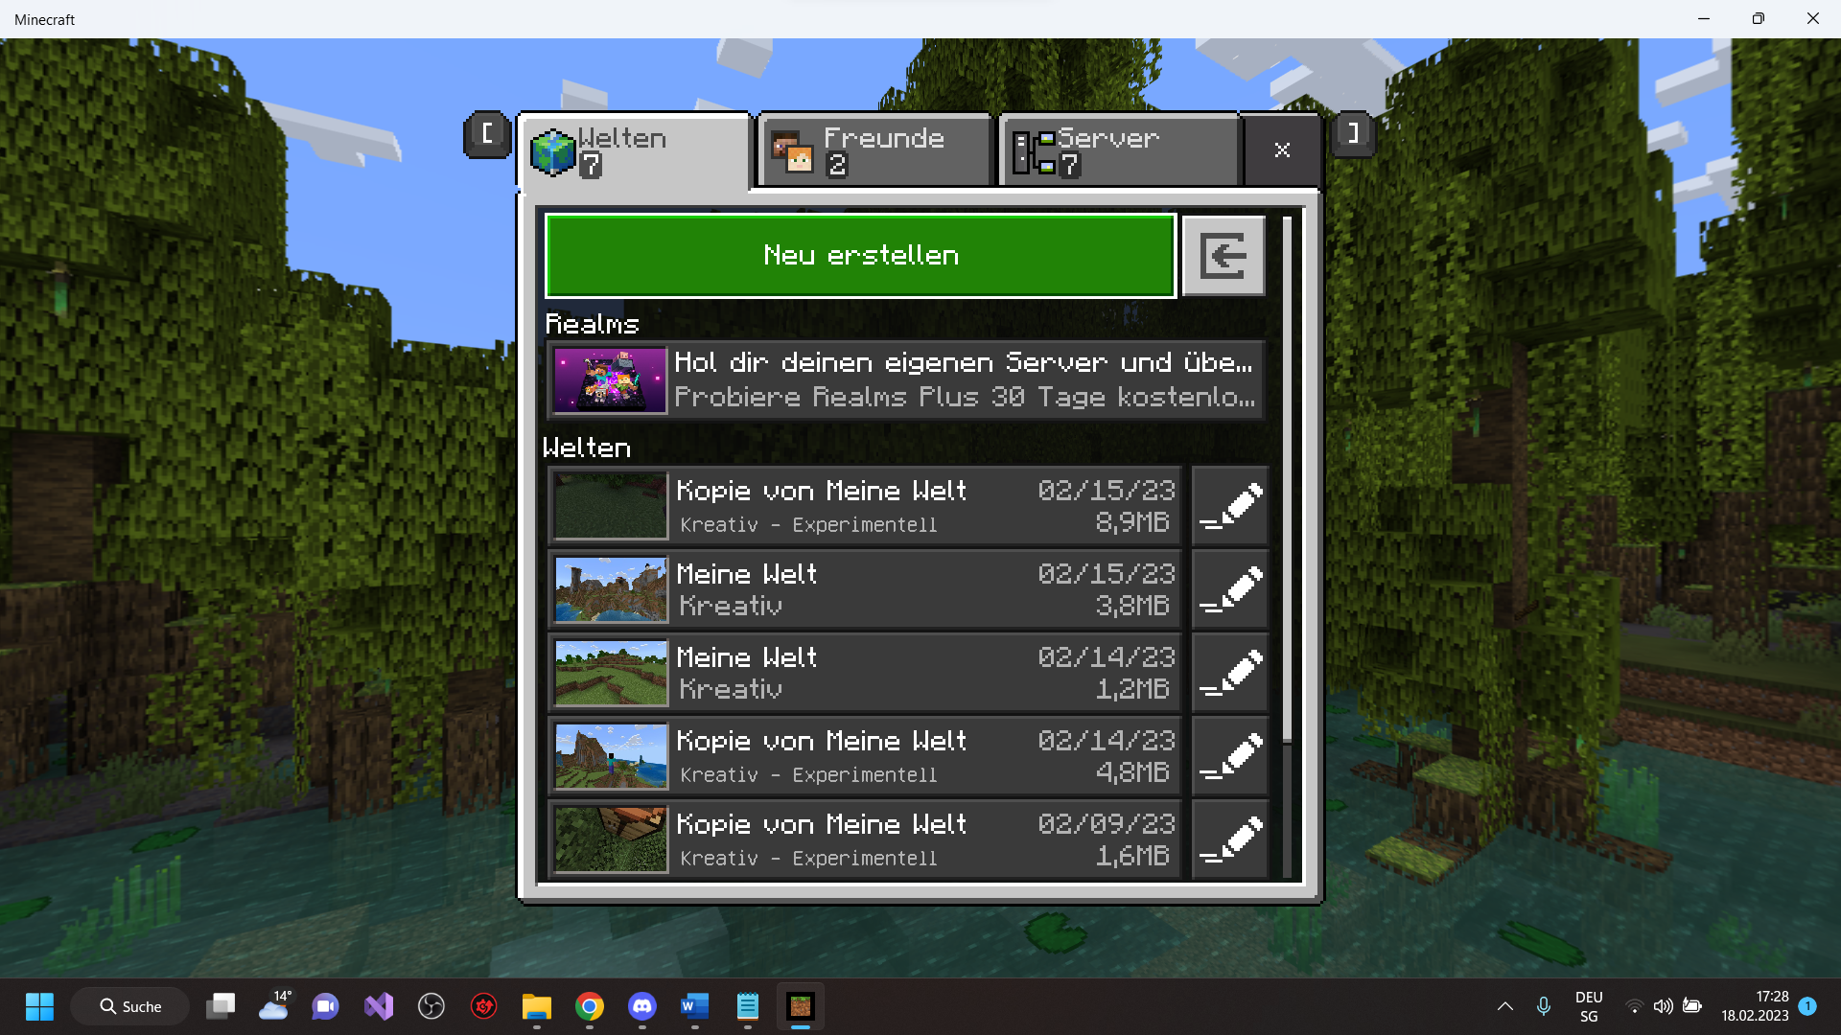

Neue Welt erstellen oder eine, die schon erstellt ist.

Den Chat öffnen und geben diesen Befehl ein: /give @s structure_block

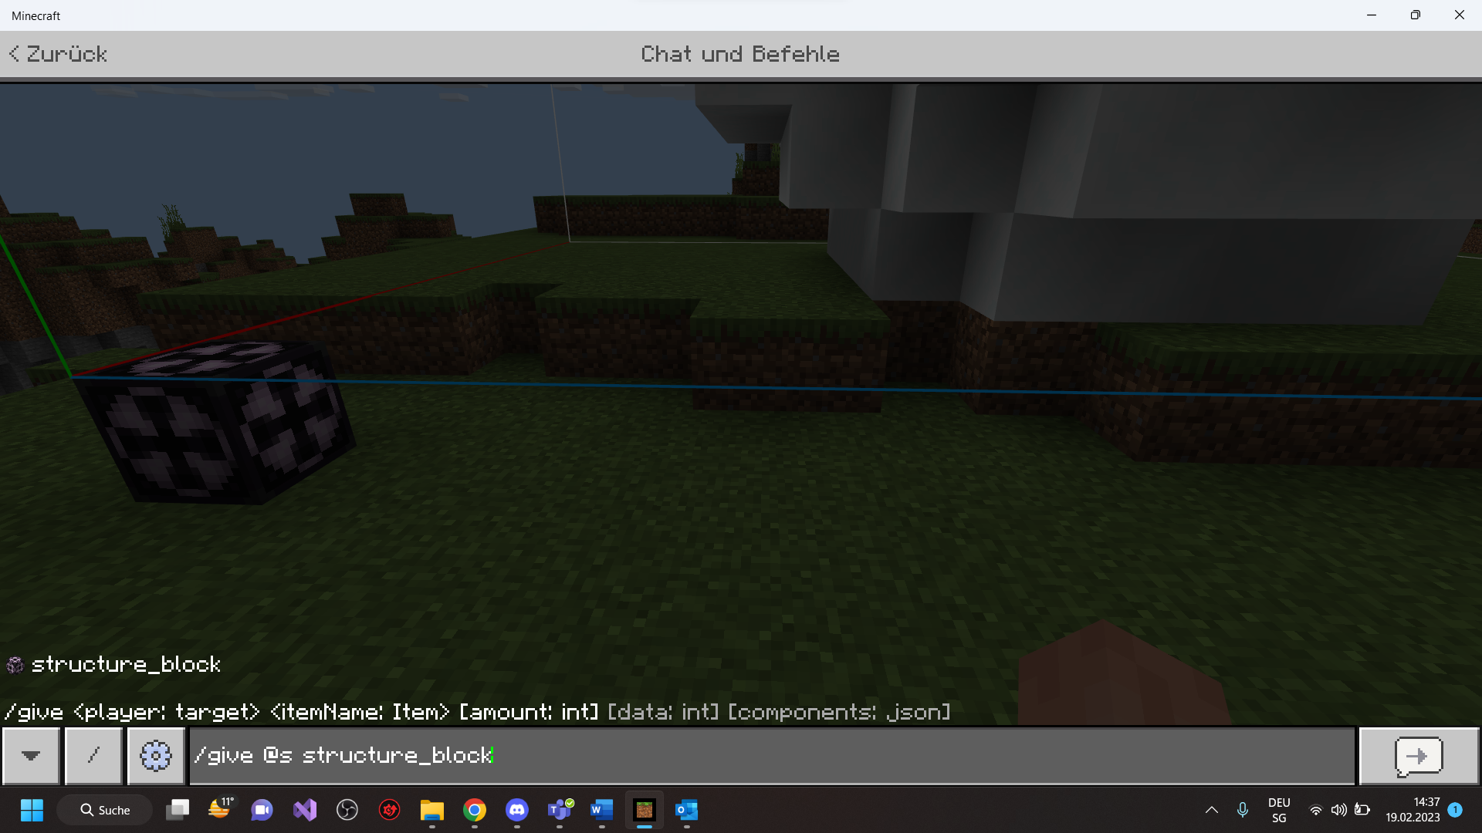

Danach bekommen Sie diese pinkschwarzen Block und platzieren Sie den Block mit Rechtsklick

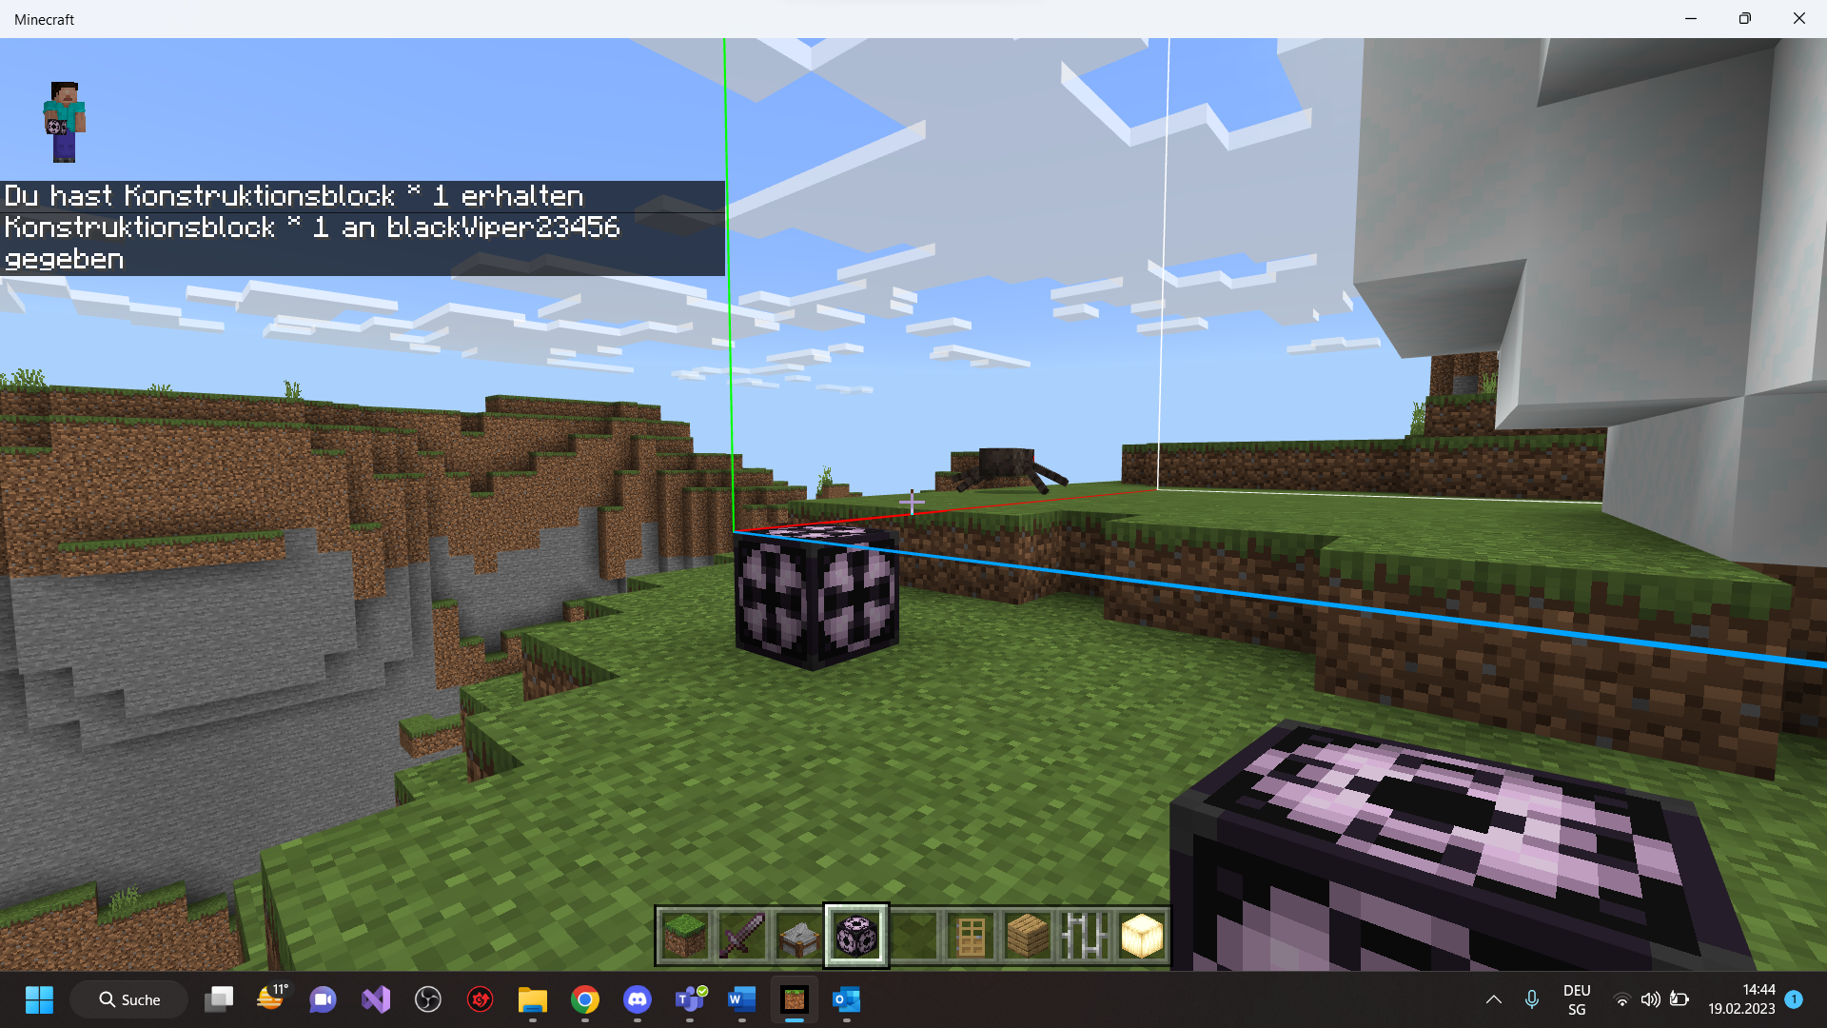

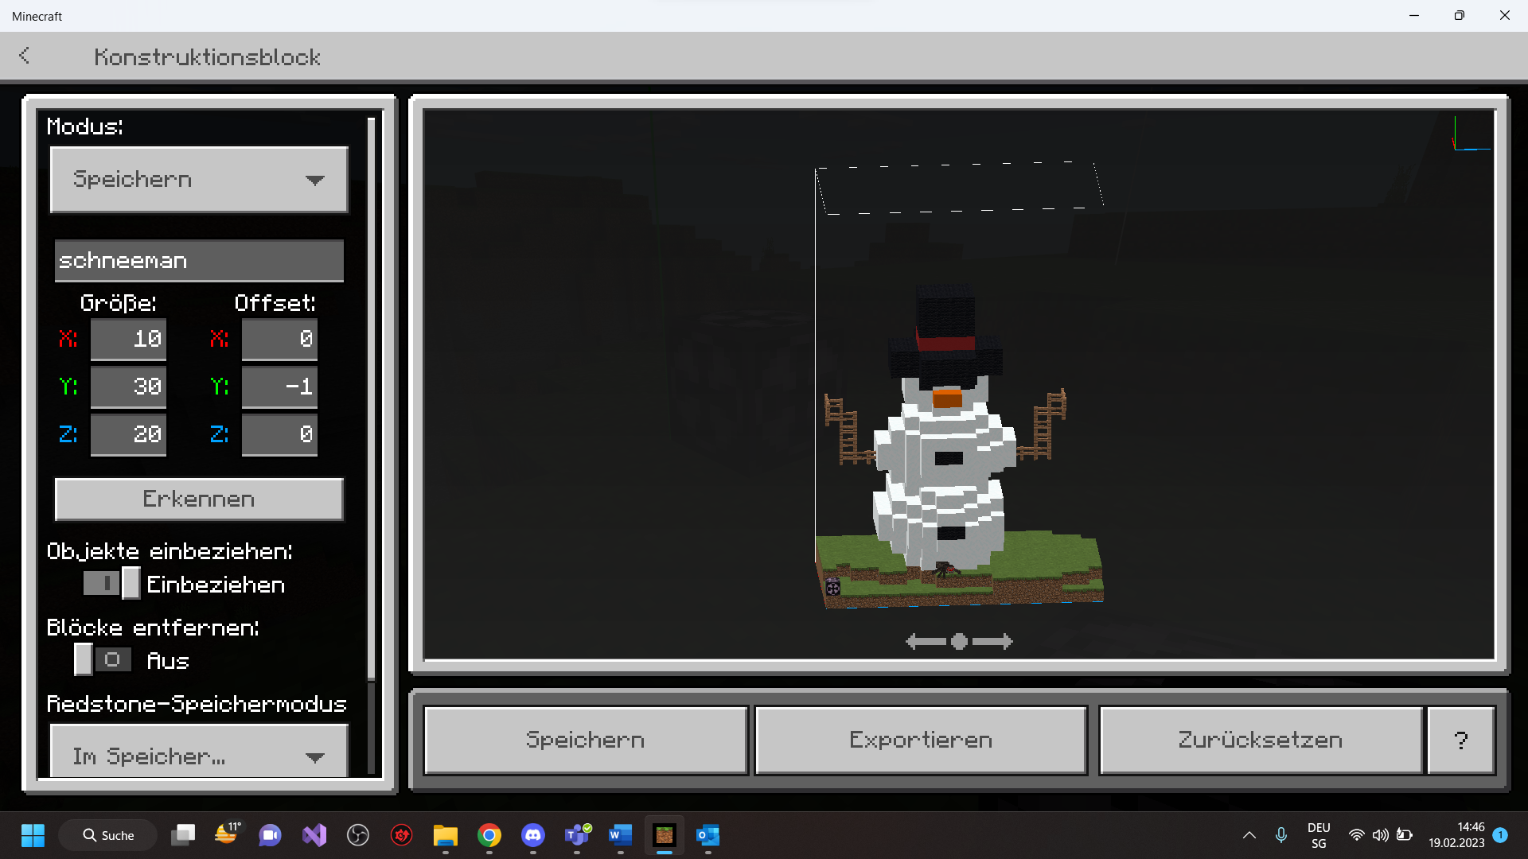

**Grösse**

X steht für wie breit die Struktur ist

Y steht für wie lang die Struktur ist

Z steht für wie hoche die Struktur ist

**Offset**

X ist eine Verschiebung nach links oder rechts

Y von oben oder unten

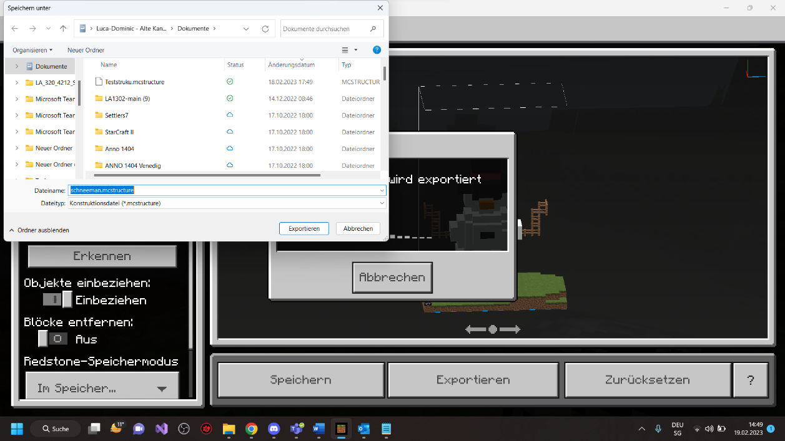Z nach vorne oder hinten

Sie geben der Struktur einen Namen und exportieren es.

Speichern es in einem Ordner ab.

# Kontrollieren

## Testprotokoll

Zum Testen müssen diese Einstellungen an sein 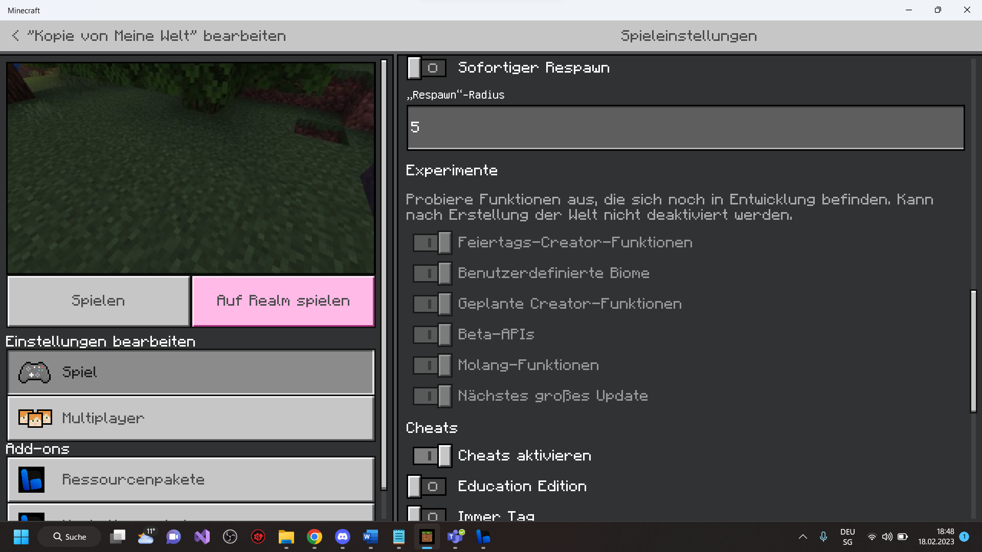

|  |  |  |  |
| --- | --- | --- | --- |
| **Nummer** | **Datum** | **Resultat** | **Durchgeführt** |
| 1.1 | **14.02.2023** | **OK** | Hartmann |
| 2.1 | **14.02.2023** | **OK** | Hartmann |
| 3.1 | **14.02.2023** | **Wird nicht mehr im Projekt berücksichtigt** | Hartmann |
| 4.1 | **14.02.2023** | **OK** | Hartmann |
| 5.1 | **14.02.2023** | **OK** | Hartmann |
| 6.1 | **14.02.2023** | **OK** | Hartmann |
| 7.1 | **14.02.2023** | **Wird nicht mehr im Projekt berücksichtigt** | Hartmann |
| 8.1 | **14.02.2023** | **OK** | Hartmann |
| 9.1 | **14.02.2023** | **Nicht bestanden** | Hartmann |
| 10.1 | **14.02.2023** | **OK** | Hartmann |
| 11.1 | **14.02.2023** | **OK** | Hartmann |
| 12.1 | **14.02.2023** | **OK** | Hartmann |
| 13.1 | **14.02.2023** | **OK** | Hartmann |

## Testbericht / Testfazit

Der Tester hat Minecraft auf dem PC installiert und das Produkt ist im Pfad und im File «C:\Users\Kontoname\AppData\Local\Packages\Microsoft.MinecraftUWP_8wekyb3d8bbwe\LocalState\games\com.mojang\behavior_packs» enthalten/drinnen.

Das Addon funktioniert mit ihren verschiedenen Funktionen. Was beim Testen aufgefallen ist, dass die Tiere keine Items fallen lassen. Der Grund dafür ist, dass wir keine Zeit mehr für dies hatten, da es nicht eine so grosse Priorität hatte wie andere Funktionen in unserem Addon.

Das Biom haben wir bei der Entscheidung bereits weggelassen, da wir schon da wussten, dass es in der Zeit, die wir zur Verfügung haben, nicht erstellen können, da der Schwierigkeitsgrad für diese Zeit zu hoch war. Daher können wir es nicht testen, da wir es nicht implementiert haben.

Bei den Strukturen haben wir 9 anstatt von 17 davon erstellt, da wir schon bei der Phase «Realisieren» am Anfang immer weiter in den Rückstand geraten sind, haben wir anschliessend entschieden, dass wir unser Projekt kürzen.

# Auswerten

## Reflexion

Unsere Gruppe bestand zu Beginn aus Yanik Müller (Gruppenleiter), Michael Herrmann, Luca Dal Corso und Dominik Hartmann. Doch war Yanik nur 4 von 6 Tagen mit uns am Arbeiten an unserem Projekt, da er anschliessend die Klasse gewechselt und so mussten wir alles neu umplanen, da wir ab diesem Zeitpunkt nur noch 3 Personen waren.

Am Anfang haben wir viel Zeit verbraucht, bis wir eine Projektidee hatten. Wir haben in den Projektvorschlägen einen Minecraft Texturen Packet gesehen und so kam Yanik auf die Idee, eine Schweizer Mod/Addon zu erstellen. Wir haben diese Idee für gut empfunden und so haben wir uns anschliessend dafür entschieden, da so jeder seine Ideen einbringen konnten.  
Beim Projektantrag haben wir verschiedene Ideen aufgeschrieben, was wir realisieren wollen. Wie z.B. in Minecraft Waffen, Essen, Strukturen und Tiere zu erstellen.   
Aus dem Projektantrag haben wir uns Anforderungen herausgearbeitet.

Anschliessend haben wir den Zeitplan erstellt. Wir haben uns die Arbeit schwer gemacht, da wir den Zeitplan zuerst falsch und wir diesen nicht richtig erstellt haben. Uns war es nicht klar, wie wir diesen Zeitplan erstellen sollen, damit er am Schluss gut und übersichtlich dargestellt werden kann.   
Wir wollten danach Diagramme zu unserem Projekt erstellen. Dies ist aber leichter gesagt, als gemacht, denn zu unserem Projekt mussten wir lange überlegen und fragten auch unsere Lehrperson R. Rapisarda um Hilfe, welche Diagramme am besten geeignet sind. Doch schliesslich haben wir ein Mindmap, mehrere Mockups für Crafting und ein Use-Case-Diagramm erstellt.

Im Anschluss haben wir eine Nutzwertanalyse erstellt, denn wir wussten nicht, welche Kantonswappen wir verwenden wollen. Mit Hilfe der Formeln konnten wir die Berechnungen der unterschiedlichen Punkte berechnen und so mussten wir nicht alles von Hand ausrechnen. Mit diesem System hatten wir Unterstützung zur Entscheidung, welche Wappen wir verwenden wollen.  
Die Präferenzmatrix haben wir dafür verwendet, um unsere Präferenz zu unseren Wünschen zu bewerten, mithilfe von unterschiedlichen Kriterien. Mithilfe dieses Resultates haben wir die Gewichtung für die Nutzwertanalyse herausgefunden.

Wir hatten am Anfang grosse Probleme, da wir mit Bridgev2 und Blockbench nicht vertraut waren und Yanik seine Erfahrungen waren ein wenig veraltet, um uns weiterzuhelfen, da wir so nur wenig für den ersten Realisierungstag. So sind wir am ersten Tag nur mit einer Fonduegabel fertig geworden, welche aber kein Rezept hatte.  
Die folgende Woche war Yanik nicht anwesend und so hatten wir am Anfang Probleme, da wir das Projekt nicht hatten und so mussten wir ein paar Minuten warten, bis er es dann geschickt hat. Ab diesem Zeitpunkt haben wir bemerkt, dass wir unser Projekt kürzen müssen und haben uns entschieden, nur 9 Strukturen erstellen. Aber trotzdem sind wir erfolgreich gewesen, denn wir konnten Tiere und das Erz erstellen und die Strukturen wurden getestet, dass sie in Minecraft erscheinen. Ausserdem wurde ein Kantonswappen erstellt. Dieses war auch der letzte Tag, an dem Yanik Gruppenleiter war, aufgrund schulischen Gründen und so konnte er nicht mehr an unserem Projekt teilnehmen. So wurde unerwartet der neue Gruppenleiter Luca gewählt. Zudem hat Luca in den Ferien vier weitere Strukturen gebaut und konnte auch die verschiedenen Ess-Items und das Sackmesser mit Rezept erstellen.

Am letztem Realisierungstag haben wir getestet und alles funktionierte, ausser den Strukturen, aufgrund einen uns noch unbekannter Grund, konnten die Strukturen nicht generiert werden.

Weiterhin beibehalten wollen wir die Kommunikation in der Gruppe. Wir haben so schnell wie möglich einander geholfen und so kamen wir schneller voran.